
ЗАКОНОДАТЕЛЬНОЕ СОБРАНИЕ ВОЛОГОДСКОЙ ОБЛАСТИ
П О С Т А Н О В Л Е Н И Е

О наградах и поощрениях
Законодательного Собрания Вологодской области
Изм: № 300 от 22.04.2015
№ 661 от 21.10.2015
№ 967 от 23.12.2015
№ 30 от 27.01.2016
№ 662 от 23.11.2016
№ 311 от 21.06.2017
№ 226 от 24.05.2023

Законодательное Собрание области постановляет:

1. Учредить Почетную грамоту Законодательного Собрания Вологодской области.
2. Утвердить Положение о Почетной грамоте Законодательного Собрания Вологодской области согласно приложению 1 к настоящему постановлению.
3. Утвердить описание бланка Почетной грамоты Законодательного Собрания Вологодской области согласно приложению 2 к настоящему постановлению.
4. Утвердить образец бланка Почетной грамоты Законодательного Собрания Вологодской области согласно приложению 3 к настоящему постановлению.
5. Учредить Диплом Законодательного Собрания Вологодской области.
6. Утвердить Положение о Дипломе Законодательного Собрания Вологодской области согласно приложению 4 к настоящему постановлению.
7. Утвердить описание бланка Диплома Законодательного Собрания Вологодской области согласно приложению 5 к настоящему постановлению.
8. Утвердить образец бланка Диплома Законодательного Собрания Вологодской области согласно приложению 6 к настоящему постановлению.
9. Учредить Благодарность Законодательного Собрания Вологодской области.
10. Утвердить Положение о Благодарности Законодательного Собрания Вологодской области согласно приложению 7 к настоящему постановлению.
11. Утвердить описание бланка Благодарности Законодательного Собрания Вологодской области согласно приложению 8 к настоящему постановлению.
12. Утвердить образец бланка Благодарности Законодательного Собрания Вологодской области согласно приложению 9 к настоящему постановлению.
13. Учредить Благодарность председателя Законодательного Собрания Вологодской области.
14. Утвердить Положение о Благодарности председателя Законодательного Собрания Вологодской области согласно приложению 10 к настоящему постановлению.
15. Утвердить описание бланка Благодарности председателя Законодательного Собрания Вологодской области согласно приложению 11 к настоящему постановлению.
16. Утвердить образец бланка Благодарности председателя Законодательного Собрания Вологодской области согласно приложению 12 к настоящему постановлению.
17. Учредить Благодарственное письмо Законодательного Собрания Вологодской области.
18. Утвердить Положение о Благодарственном письме Законодательного Собрания Вологодской области согласно приложению 13 к настоящему постановлению.
19. Утвердить описание бланка Благодарственного письма Законодательного Собрания Вологодской области согласно приложению 14 к настоящему постановлению.
20. Утвердить образец бланка Благодарственного письма Законодательного Собрания Вологодской области согласно приложению 15 к настоящему постановлению.
21. Учредить Приветственный адрес Законодательного Собрания Вологодской области.
22. Утвердить Положение о Приветственном адресе Законодательного Собрания Вологодской области согласно приложению 16 к настоящему постановлению.
23. Утвердить описание бланка Приветственного адреса Законодательного Собрания Вологодской области согласно приложению 17 к настоящему постановлению.
24. Утвердить образец бланка Приветственного адреса Законодательного Собрания Вологодской области согласно приложению 18 к настоящему постановлению.
25. Учредить Почетный знак Законодательного Собрания Вологодской области "За заслуги в развитии законодательства".
26. Утвердить Положение о Почетном знаке Законодательного Собрания Вологодской области "За заслуги в развитии законодательства" согласно приложению 19 к настоящему постановлению.
27. Утвердить описание Почетного знака Законодательного Собрания Вологодской области "За заслуги в развитии законодательства" согласно приложению 20 к настоящему постановлению.
28. Утвердить образец Почетного знака Законодательного Собрания Вологодской области "За заслуги в развитии законодательства" согласно приложению 21 к настоящему постановлению.
29. Утвердить описание удостоверения к Почетному знаку Законодательного Собрания Вологодской области "За заслуги в развитии законодательства" согласно приложению 22 к настоящему постановлению.
30. Утвердить образец удостоверения к Почетному знаку Законодательного Собрания Вологодской области "За заслуги в развитии законодательства" согласно приложению 23 к настоящему постановлению.
31. Расходы, связанные с выполнением настоящего постановления, производить за счет средств сметы расходов Законодательного Собрания области.
32. Признать утратившими силу постановления Законодательного Собрания области:
1) от 16 ноября 2011 года № 672 "Об учреждении Почетной грамоты Законодательного Собрания Вологодской области";
2) от 18 апреля 2012 года № 249 "О внесении изменений в постановление Законодательного Собрания области "Об учреждении Почетной грамоты Законодательного Собрания Вологодской области";
3) от 18 апреля 2012 года № 250 "Об учреждении Диплома Законодательного Собрания Вологодской области";
4) от 18 апреля 2012 года № 251 "Об учреждении Благодарности Законодательного Собрания Вологодской области";
5) от 18 апреля 2012 года № 252 "Об учреждении Благодарственного письма Законодательного Собрания Вологодской области";
6) от 18 апреля 2012 года № 253 "Об учреждении Приветственного адреса Законодательного Собрания Вологодской области";
7) от 27 июня 2012 года № 476 "О внесении изменения в пункт 2 Положения о Почетной грамоте Законодательного Собрания Вологодской области";
8) от 27 июня 2012 года № 477 "О внесении изменения в пункт 13 Положения о Благодарственном письме Законодательного Собрания Вологодской области";
9) от 27 июня 2012 года № 478 "О внесении изменения в пункт 15 Положения о Благодарности Законодательного Собрания Вологодской области";
10) от 27 июня 2012 года № 479 "О внесении изменения в пункт 15 Положения о Дипломе Законодательного Собрания Вологодской области";
11) от 24 октября 2012 года № 676 "О внесении изменений в Положение о Благодарственном письме Законодательного Собрания Вологодской области";
12) от 26 июня 2013 года № 545 "О внесении изменения в пункт 3 Положения о Благодарственном письме Законодательного Собрания Вологодской области";
13) от 26 июня 2013 года № 546 "О внесении изменения в пункт 5 Положения о Благодарности Законодательного Собрания Вологодской области";
14) от 26 июня 2013 года № 547 "О внесении изменения в Положение о Почетной грамоте Законодательного Собрания Вологодской области";
15) от 27 ноября 2013 года № 871 "О внесении изменения в Положение о Благодарности Законодательного Собрания Вологодской области";
16) от 27 ноября 2013 года № 872 "О внесении изменения в Положение о Дипломе Законодательного Собрания Вологодской области";
17) от 29 января 2014 года № 58 "О признании утратившим силу пункта 2 Положения о Благодарности Законодательного Собрания Вологодской области";
18) от 26 февраля 2014 года № 168 "О внесении изменения в пункт 13 Положения о Благодарственном письме Законодательного Собрания Вологодской области";
19) от 26 февраля 2014 года № 169 "О внесении изменений в Положение о Благодарности Законодательного Собрания Вологодской области";
20) от 26 февраля 2014 года № 170 "О внесении изменения в Положение о Почетной грамоте Законодательного Собрания Вологодской области";
21) от 26 февраля 2014 года № 171 "О внесении изменений в Положение о Дипломе Законодательного Собрания Вологодской области";
22) от 24 апреля 2014 года № 327 "О внесении изменения в постановление Законодательного Собрания области от 18 апреля 2012 года № 253 "Об учреждении Приветственного адреса Законодательного Собрания Вологодской области";
23) от 28 мая 2014 года № 393 "О внесении изменения в приложение 2 к постановлению Законодательного Собрания области "Об учреждении Благодарственного письма Законодательного Собрания Вологодской области";
24) от 25 июня 2014 № 476 "О внесении изменения в Положение о Благодарственном письме Законодательного Собрания Вологодской области";
25) от 24 сентября 2014 года № 584 "О внесении изменений в Положение о Приветственном адресе Законодательного Собрания Вологодской области";
26) от 22 октября 2014 года № 695 "О Почетном знаке Законодательного Собрания Вологодской области "За заслуги в развитии законодательства".
33. Настоящее постановление вступает в силу со дня его официального опубликования.

Председатель Законодательного
Собрания области Г.Е. Шевцов

Вологда
24 декабря 2014 года
№ 984

Приложение 1
к постановлению Законодательного
Собрания области
от 24.12.2014 № 984

ПОЛОЖЕНИЕ
О ПОЧЕТНОЙ ГРАМОТЕ ЗАКОНОДАТЕЛЬНОГО СОБРАНИЯ ВОЛОГОДСКОЙ ОБЛАСТИ

1. Почетная грамота Законодательного Собрания Вологодской области (далее - Почетная грамота) учреждена для награждения граждан по следующим основаниям:
заслуги в развитии и реализации законодательства области;
укрепление основ представительной демократии и местного самоуправления, межпарламентских связей;
заслуги в воспитании, защите прав и законных интересов детей, а также формировании у них высоких моральных и духовных качеств, укреплении института семьи;
значительный вклад в обеспечение прав и свобод человека и гражданина, общественного порядка;
активная общественно-политическая деятельность;
высокие достижения и заслуги в сфере экономики, науки, культуры, воспитания, просвещения, охраны здоровья, спорта, в социальной сфере, в сфере охраны окружающей среды;
отличия и заслуги в военной и правоохранительной службе;
активное участие в благотворительной и общественной деятельности;
многолетний (не менее 10 лет) добросовестный труд в органах государственной власти, органах местного самоуправления области.
1¹. Награждение граждан Почетной грамотой производится в том случае, если они ранее награждались Благодарностью Законодательного Собрания Вологодской области или имеют особые заслуги перед Вологодской областью в сфере государственной, общественной и хозяйственной деятельности, в области культуры, науки и техники. (пункт дополнен пост. от 27.01.16 № 30)
2. Повторное награждение Почетной грамотой производится не ранее чем через пять лет после предыдущего награждения Почетной грамотой. Дубликат Почетной грамоты взамен утерянной не выдается.
3. С ходатайством о награждении Почетной грамотой в Законодательное Собрание области могут обращаться председатель Законодательного Собрания области, депутат Законодательного Собрания области, постоянный комитет Законодательного Собрания области, фракция, другое депутатское объединение в Законодательном Собрании области, руководитель аппарата Законодательного Собрания области, Губернатор области, государственный орган, орган местного самоуправления области, организация (далее – инициатор награждения). (в ред. пост. от 23.12.15 № 967, от 24.05.23 № 226)
4. Ходатайство о награждении Почетной грамотой составляется по форме согласно приложению 1 к настоящему Положению и направляется с сопроводительным письмом на имя председателя Законодательного Собрания области не позднее чем за 1 месяц до наступления предполагаемой даты вручения. (в ред. пост. от 21.06.17 № 311, от 24.05.23 № 226)
5. Ходатайство о награждении Почетной грамотой гражданина должно содержать его согласие на обработку персональных данных по форме согласно приложению 2 к настоящему Положению. (в ред. пост. от 24.05.23 № 226)
6. При внесении ходатайства о награждении Почетной грамотой постоянный комитет Законодательного Собрания области, фракция, другое депутатское объединение в Законодательном Собрании области, представительный орган муниципального образования области вместе с указанным ходатайством представляют также соответствующее решение о ходатайстве к награждению Почетной грамотой. (в ред. пост. от 23.12.15 № 967)
6¹. При внесении ходатайства о награждении Почетной грамотой работника государственного органа, организации (за исключением неработающего пенсионера) депутат Законодательного Собрания области, постоянный комитет Законодательного Собрания области, фракция, другое депутатское объединение в Законодательном Собрании области вместе с указанным ходатайством представляют также выраженное в письменной форме мнение коллектива государственного органа, организации. (пункт дополнен пост. от 27.01.16 № 30)
6². При внесении ходатайства о награждении Почетной грамотой депутата представительного органа муниципального образования области депутат Законодательного Собрания области, постоянный комитет Законодательного Собрания области, фракция, другое депутатское объединение в Законодательном Собрании области вместе с указанным ходатайством представляют также решение представительного органа муниципального образования области. (пункт дополнен пост. от 27.01.16 № 30)
7. При внесении ходатайства о награждении Почетной грамотой государственный орган, организация вместе с указанным ходатайством представляют также соответствующее решение государственного органа, организации о ходатайстве к награждению Почетной грамотой, принятое в соответствии с учредительными документами данного государственного органа, организации.
8. При внесении ходатайства о награждении Почетной грамотой в отношении лиц, замещающих государственные должности области в Правительстве области, должности государственной гражданской службы в органах исполнительной государственной власти области, должностных лиц муниципальных образований области, руководителей государственных учреждений области указанное ходатайство рассматривается с учетом мнения Губернатора области, выраженного в письменной форме.
9. Если инициатором награждения является председатель Законодательного Собрания области, ходатайство о награждении Почетной грамотой представляется в постоянный комитет Законодательного Собрания области по регламенту и депутатской деятельности (далее – постоянный комитет по регламенту и депутатской деятельности). (в ред. пост. от 23.12.15 № 967)

10. Направленное депутатом Законодательного Собрания области, фракцией, другим депутатским объединением в Законодательном Собрании области, государственным органом, органом местного самоуправления области, организацией ходатайство о награждении Почетной грамотой и приложенные к нему документы, указанные в пунктах 5, 6, 7, 8 настоящего Положения, в течение трех дней со дня его поступления в Законодательное Собрание области направляются председателем Законодательного Собрания области в постоянный комитет по регламенту и депутатской деятельности для рассмотрения и принятия решения в соответствии с пунктом 12 настоящего Положения, а также в постоянный комитет Законодательного Собрания области в соответствии с вопросами, отнесенными Регламентом Законодательного Собрания Вологодской области к его ведению, для рассмотрения и принятия решения. (в ред. пост. от 23.12.15 № 967)
11. Постоянный комитет Законодательного Собрания области рассматривает на своем заседании поступившее ходатайство о награждении Почетной грамотой и принимает по нему решение, которое направляет в постоянный комитет по регламенту и депутатской деятельности. (в ред. пост. от 23.12.15 № 967)
12. Постоянный комитет по регламенту и депутатской деятельности рассматривает на своем заседании поступившее ходатайство о награждении Почетной грамотой и решение постоянного комитета Законодательного Собрания области, указанное в пункте 11 настоящего Положения, и принимает одно из следующих решений: (в ред. пост. от 23.12.15 № 967)
1) рекомендовать депутатам Законодательного Собрания области наградить Почетной грамотой, подготовить и внести на рассмотрение сессии Законодательного Собрания области соответствующий проект постановления Законодательного Собрания области;
2) отказать в удовлетворении ходатайства о награждении Почетной грамотой, в том числе из-за несоблюдения инициатором награждения требований настоящего Положения. В этом случае вопрос о награждении Почетной грамотой на рассмотрение сессии Законодательного Собрания области не вносится, а принятое постоянным комитетом по регламенту и депутатской деятельности решение направляется инициатору награждения; (в ред. пост. от 23.12.15 № 967)
3) рекомендовать коллегии Законодательного Собрания области наградить Благодарностью Законодательного Собрания Вологодской области. В этом случае постоянный комитет Законодательного Собрания области направляет свое решение с приложением проекта Благодарности на рассмотрение очередной коллегии Законодательного Собрания области; (подпункт дополнен пост. от 21.06.17 № 311)
4) поощрить Благодарственным письмом Законодательного Собрания Вологодской области. В этом случае решение постоянного комитета Законодательного Собрания области с приложением проекта текста Благодарственного письма направляется в отдел документационного обеспечения Законодательного Собрания области для оформления бланка Благодарственного письма. (подпункт дополнен пост. от 21.06.17 № 311)
13. Постоянный комитет по регламенту и депутатской деятельности вносит на рассмотрение сессии Законодательного Собрания области проект постановления Законодательного Собрания области о награждении Почетной грамотой с приложением решения постоянного комитета, указанного в подпункте 1 пункта 12 настоящего Положения. (в ред. пост. от 23.12.15 № 967)
14. Постановление Законодательного Собрания области о награждении Почетной грамотой принимается Законодательным Собранием области в порядке, установленном Регламентом Законодательного Собрания Вологодской области, и публикуется в областной газете "Красный Север". Принятое Законодательным Собранием области постановление (выписка из постановления) о награждении Почетной грамотой направляется отделом документационного обеспечения инициатору награждения для информации. (в ред. пост. от 24.05.23 № 226)
15. Почетная грамота подписывается председателем Законодательного Собрания области.
16. Вручение Почетной грамоты проводится председателем Законодательного Собрания области или по его поручению заместителем председателя Законодательного Собрания области, депутатом Законодательного Собрания области, председателем представительного органа муниципального образования области, руководителем аппарата Законодательного Собрания области.
17. Вручение Почетной грамоты проводится на сессии Законодательного Собрания области, либо по месту работы или жительства награждаемого лица, либо по месту нахождения государственного органа, органа местного самоуправления области, организации, выступивших инициаторами награждения.
18. Оформление бланка Почетной грамоты и учет списка награжденных осуществляются отделом документационного обеспечения Законодательного Собрания области. (в ред. пост. от 21.10.15 № 661)

Приложение 1
к Положению
ФОРМА

Председателю Законодательного
Собрания области/в постоянный комитет Законодательного Собрания области по регламенту и депутатской деятельности
(подчеркнуть нужное) (угловая заголовочная часть в ред. пост. от 23.12.15 № 967, от 24.05.23 № 226)

от ____________________________________________________________________________________________________________________________________________
(полное наименование инициатора ходатайства, его адрес и контактный телефон)

ХОДАТАЙСТВО О НАГРАЖДЕНИИ ПОЧЕТНОЙ ГРАМОТОЙ
ЗАКОНОДАТЕЛЬНОГО СОБРАНИЯ ВОЛОГОДСКОЙ ОБЛАСТИ

1. Фамилия, имя, отчество лица, представляемого к награждению ______________________
________________________________________________________________________________
( в соответствии с документом, удостоверяющим личность) (№ 226 от 24.05.23)
2. Должность, место работы ________________________________________________________
( наименование должности в соответствии с записью в трудовой книжке, наименование организации в соответствии с учредительным документом организации) (№ 226 от 24.05.23)

3. Дата рождения ________________________________________________________________
(число, месяц, год)
4. Образование ___________________________________________________________________
(наименование учебного заведения, год окончания, специальность)
5. Ученая степень, ученое звание ____________________________________________________
________________________________________________________________________________
6.1. Общий стаж работы _______________ 6.2. Стаж работы в отрасли ____________________

6.3. Стаж работы в данном коллективе _______________________________________________

7. Сведения о награждениях и поощрениях___________________________________________
________________________________________________________________________________
________________________________________________________________________________
________________________________________________________________________________
________________________________________________________________________________
________________________________________________________________________________
________________________________________________________________________________

8. Сведения о трудовой (служебной) и общественно-политической деятельности с указанием конкретных заслуг ________________________________________________________________
________________________________________________________________________________
________________________________________________________________________________
________________________________________________________________________________
________________________________________________________________________________
________________________________________________________________________________
________________________________________________________________________________
________________________________________________________________________________
________________________________________________________________________________
________________________________________________________________________________
________________________________________________________________________________
________________________________________________________________________________
________________________________________________________________________________
________________________________________________________________________________
________________________________________________________________________________
________________________________________________________________________________
________________________________________________________________________________
________________________________________________________________________________
________________________________________________________________________________
________________________________________________________________________________
________________________________________________________________________________
________________________________________________________________________________
________________________________________________________________________________
________________________________________________________________________________
________________________________________________________________________________
8.1 Сведения об отсутствии не снятой или не погашенной в установленном порядке судимости и факта уголовного преследования (пункт дополнен № 226 от 24.05.23)

9. Предлагаемая формулировка текста о награждении __________________________________
________________________________________________________________________________
________________________________________________________________________________
________________________________________________________________________________
________________________________________________________________________________
________________________________________________________________________________
________________________________________________________________________________
________________________________________________________________________________
________________________________________________________________________________
________________________________________________________________________________
________________________________________________________________________________

10. Достоверность указанных сведений подтверждаю (пункт дополнен № 226 от 24.05.23)

_______________________________
(подпись)
___________________________________
(дата подписания)

Приложение 2
к Положению
ФОРМА
(приложение дополнено пост. от 24.05.23 № 226)

СОГЛАСИЕ
на обработку персональных данных
(заполняется лицом собственноручно)

Я, _____________________________________________, __________________,
(ФИО) (день, месяц, год рождения)
паспорт серия ___________ № ____________ выдан ______________________
__________________________________________________________________,
^{(когда и кем)}
проживающий(ая) по адресу: _________________________________________
__________________________________________________________________,

должность, место работы ______________________________________________
____________________________________________________________________
____________________________________________________________________,
(наименование должности в соответствии с записью в трудовой книжке, наименование организации
в соответствии с учредительным документом организации)
в соответствии с требованиями статьи 9 Федерального закона от 27 июля 2006 года № 152-ФЗ "О персональных данных" настоящим даю согласие Законодательному Собранию Вологодской области (г. Вологда, ул. Пушкинская, 25) на обработку моих персональных данных и подтверждаю, что, давая такое согласие, я действую по своей воле и в своих интересах.
Согласие дается для целей рассмотрения вопроса о поощрении наградами Законодательного Собрания Вологодской области и распространяется на следующие персональные данные:
фамилия, имя, отчество;
дата рождения;
данные общегражданского паспорта (серия, номер, дата выдачи, наименование органа, выдавшего паспорт);
должность, место работы (службы);
образование;
характеристика с указанием конкретных заслуг, являющихся основанием для представления к награждению;
информация о трудовой деятельности;
сведения о награждениях и поощрениях.
Настоящее согласие действует с даты его подписания и на период: оформления и согласования документов о награждении; дальнейшего хранения документов, содержащих персональные данные, в течение срока, установленного действующим законодательством; размещения данных на официальном сайте Законодательного Собрания области в информационно-телекоммуникационной сети Интернет.
В случае неправомерного использования представленных мною персональных данных согласие отзывается моим письменным заявлением.
_____________________________ "______" _____________20____ г.
(ФИО, подпись лица, давшего согласие)
Приложение 2
к постановлению
Законодательного Собрания
области от 24.12.2014 № 984

ОПИСАНИЕ БЛАНКА ПОЧЕТНОЙ ГРАМОТЫ

ЗАКОНОДАТЕЛЬНОГО СОБРАНИЯ ВОЛОГОДСКОЙ ОБЛАСТИ

Бланк Почетной грамоты Законодательного Собрания Вологодской области представляет собой изготовленный типографским способом лист дизайнерской бумаги плотностью 220-250 г/м² , бежевого цвета, размером 297 х 210 мм, с использованием полноцветной односторонней печати. Лист обрамляет орнаментальная рамка шириной 9 мм, выполненная офсетным золотом. (в ред. пост. от 22.04.15 № 300, от 24.05.23 № 226)

В верхней части листа по центру, на расстоянии 10 мм от нижнего края орнаментальной рамки, размещено изображение герба Вологодской области, выполненное полноцветной односторонней печатью с использованием конгрева на самоклеящейся фольге золотистого цвета, размером 25 х 32 мм.

Ниже по центру печатными буквами в одну строку с использованием офсетного золота помещаются слова "Законодательное Собрание Вологодской области", выполненные шрифтом Georgia размером 20 pt.

Ниже по центру печатными прописными буквами в одну строку с использованием офсетного золота помещаются слова "ПОЧЕТНАЯ ГРАМОТА", выполненные шрифтом Georgia размером 37 pt с тенью (жирно).

В центральной средней части листа оставляется свободное место для размещения текста о награждении Почетной грамотой.

В нижней части листа:
слева помещается объемная наклейка, выполненная фольгой золотистого цвета с использованием конгрева, диаметром 40 мм. В центре объемной наклейки размещено изображение герба Вологодской области. Вокруг изображения герба Вологодской области печатными буквами помещаются слова "Законодательное Собрание Вологодской области". Из-под наклейки выступают два конца ленты трикотажной триколор общей длиной 7 см, шириной 10 мм;

по центру, в три строки помещаются слова "Председатель Законодательного Собрания Вологодской области", выполненные офсетным золотом шрифтом Georgia размером 14 pt; (в ред. пост. от 24.05.23 № 226)

справа помещаются инициалы и фамилия председателя Законодательного Собрания области, выполненные офсетным золотом шрифтом Georgia размером 14 pt. Ниже указанной надписи справа в две строки помещаются слова "Постановление Законодательного Собрания области от ______ № ___", выполненные с использованием одноцветной печати шрифтом Georgia 8 pt. (в ред. пост. от 21.06,17 № 311, от 24.05.23 № 226)

Бланк Почетной грамоты помещается в планшет размером 320 х 380 мм, выполненный из кожзаменителя винного цвета со вставкой золотистого цвета, с карманом, выполненным из пленки толщиной 120 мк.
В нижней части планшета, посередине, размещена надпись "Законодательное Собрание Вологодской области", выполненная шрифтом Arial Pro размером 32 pt, бесцветным тиснением.

По краям планшета используется индивидуальная сшивка нитками золотистого цвета.

Планшет имеет крепление в верхней его части (люверс золотистого цвета), по углам закреплен металлическими уголками золотистого цвета.

Приложение 3
к постановлению
Законодательного Собрания
области от 24.12.2014 № 984
(в ред. пост. от 21.06.17 № 311)

ОБРАЗЕЦ БЛАНКА ПОЧЕТНОЙ ГРАМОТЫ
ЗАКОНОДАТЕЛЬНОГО СОБРАНИЯ ВОЛОГОДСКОЙ ОБЛАСТИ

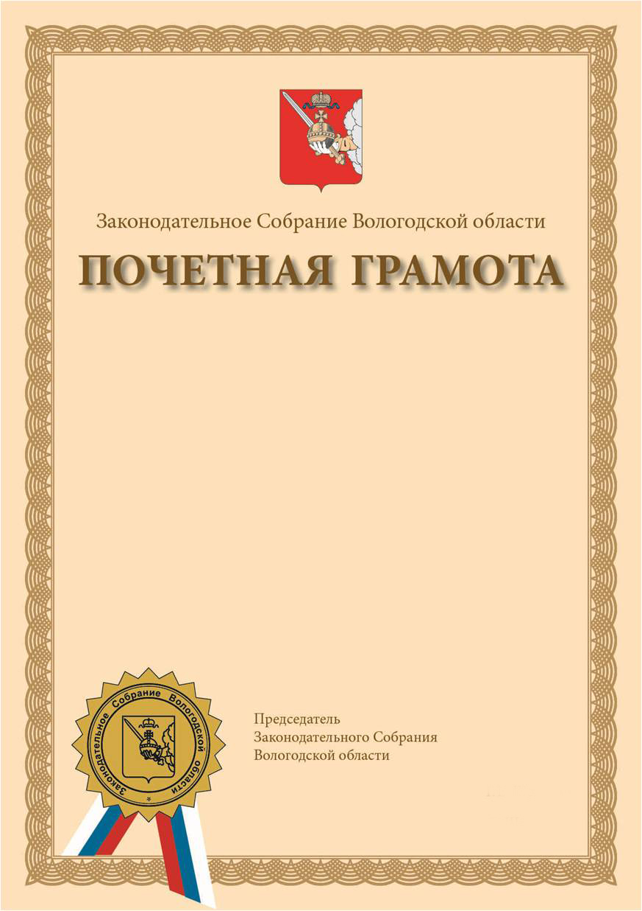
Постановление Законодательного Собрания области
от _________ №_____.

Приложение 4
к постановлению
Законодательного Собрания
области
от 24.12.2014 № 984

ПОЛОЖЕНИЕ
О ДИПЛОМЕ ЗАКОНОДАТЕЛЬНОГО СОБРАНИЯ
ВОЛОГОДСКОЙ ОБЛАСТИ

1. Диплом Законодательного Собрания Вологодской области (далее -
Диплом) учрежден для награждения организаций, коллективов организаций, осуществляющих свою деятельность на территории Вологодской области, оказавших активную помощь и содействие:

в становлении и развитии местного самоуправления;

в развитии экономики, производства, строительства, сельского хозяйства, науки, воспитания и образования, здравоохранения, культуры, физической культуры, спорта и туризма;

в реализации государственных программ социально-экономического развития Вологодской области, строительстве и реконструкции больниц, школ, культурных и спортивных центров и других социально важных объектов и памятников культуры Вологодской области;

в деятельности правоохранительных органов;

в обеспечении и защите прав и свобод граждан, укреплении законности и правопорядка;

в социальной сфере;

в сфере охраны окружающей среды;

в законотворческой, общественной, политической и благотворительной деятельности.

2. С ходатайством о награждении Дипломом в Законодательное Собрание области могут обращаться председатель Законодательного Собрания области, депутат Законодательного Собрания области, постоянный комитет Законодательного Собрания области, фракция, другое депутатское объединение в Законодательном Собрании области, государственный орган, орган местного самоуправления области, организация (далее - инициатор награждения). (в ред. пост. от 23.12.15 № 967)

3. Ходатайство о награждении Дипломом должно содержать обоснование награждения Дипломом, сведения о конкретных заслугах и достижениях организации, коллектива организации, предложения о дате и месте вручения Диплома.

4. Награждение Дипломом может быть приурочено к профессиональным праздникам, юбилейным, другим знаменательным датам. Юбилейной датой для организаций и коллективов организаций следует считать каждые
5 лет деятельности.

5. Ходатайство о награждении Дипломом представляется в Законодательное Собрание области не позднее чем за один месяц до наступления предполагаемой даты вручения.

6. Очередное награждение Дипломом производится за новые заслуги и достижения не ранее чем через пять лет после предыдущего награждения.

7. Для рассмотрения вопроса о награждении Дипломом депутат Законодательного Собрания области, руководитель фракции, другого депутатского объединения в Законодательном Собрании области, руководитель государственного органа, органа местного самоуправления области, организации направляет председателю Законодательного Собрания области ходатайство о награждении Дипломом с приложением проекта текста Диплома.

8. При внесении ходатайства о награждении Дипломом фракцией, другим депутатским объединением в Законодательном Собрании области, представительным органом муниципального образования области перечисленные инициаторы награждения помимо документов, указанных в пункте 7 настоящего Положения, представляют также соответствующее решение о ходатайстве о награждении Дипломом.

9. При внесении ходатайства о награждении Дипломом государственным органом, органом местного самоуправления области (кроме представительного органа муниципального образования области), организацией перечисленные инициаторы награждения помимо документов, указанных в пункте 8 настоящего Положения, представляют также соответствующее решение органа, организации о ходатайстве о награждении Дипломом, принятое в соответствии с учредительными документами данного органа, организации.

10. В награждении Дипломом может быть отказано в случаях:

1) отсутствия оснований и (или) сведений, указанных в пунктах 1, 3, 6 настоящего Положения;

2) непредставления документов, указанных в пунктах 7, 8, 9 настоящего Положения;

3) несоблюдения срока, указанного в пункте 6 настоящего Положения.

11. Направленное депутатом Законодательного Собрания области, фракцией, другим депутатским объединением в Законодательном Собрании области, государственным органом, органом местного самоуправления области, организацией ходатайство о награждении Дипломом в течение трех дней со дня его поступления в Законодательное Собрание области направляется председателем Законодательного Собрания области в постоянный комитет Законодательного Собрания области в соответствии с вопросами, отнесенными Регламентом Законодательного Собрания Вологодской области к их ведению, для рассмотрения и принятия решения. (в ред. пост. от 23.12.15 № 967)

12. Постоянный комитет Законодательного Собрания области рассматривает на своем заседании поступившее ходатайство о награждении Дипломом и принимает одно из следующих решений: (в ред. пост. от 23.12.15 № 967)

1) поддержать ходатайство о награждении Дипломом. В этом случае постоянный комитет Законодательного Собрания области направляет свое решение с приложением проекта текста Диплома на рассмотрение очередной коллегии Законодательного Собрания области; (в ред. пост. от 23.12.15 № 967)

2) не поддерживать ходатайство о награждении Дипломом. В этом случае решение постоянного комитета Законодательного Собрания области направляется инициатору ходатайства; (в ред. пост. от 23.12.15 № 967)
3) утр. силу пост. от 24.05.23 № 226
4) утр. силу пост. от 24.05.23 № 226
13. При внесении ходатайства о награждении Дипломом постоянным комитетом Законодательного Собрания области решение постоянного комитета Законодательного Собрания области с приложением проекта текста Диплома направляется на рассмотрение очередной коллегии Законодательного Собрания области и председателю Законодательного Собрания области для информации. (в ред. пост. от 23.12.15 № 967, от 24.05.23 № 226)

14. При внесении ходатайства о награждении Дипломом председателем Законодательного Собрания области ходатайство о награждении Дипломом
с приложением проекта текста Диплома направляется им на рассмотрение очередной коллегии Законодательного Собрания области. По поручению председателя Законодательного Собрания области проект текста Диплома готовится управлением делами председателя Законодательного Собрания области.

15. При необходимости проект текста Диплома может быть направлен в правовое управление Законодательного Собрания области для лингвистической проверки.

16. Решение о награждении Дипломом принимается коллегией Законодательного Собрания области. Решение о награждении Дипломом считается принятым, если за его принятие проголосовало большинство от общего количества членов коллегии Законодательного Собрания области, и оформляется в соответствии с частью 1 статьи 46 Регламента Законодательного Собрания Вологодской области. Выписка из протокола заседания коллегии Законодательного Собрания области о награждении Дипломом направляется отделом документационного обеспечения инициатору награждения. (в ред. пост. от 22.04.15 № 300, от 21.10.15 № 661, от 21.06.17 № 311)

17. Диплом подписывается председателем Законодательного Собрания области.

18. Вручение Диплома производится председателем Законодательного Собрания области или по его поручению заместителем председателя Законодательного Собрания области, депутатом Законодательного Собрания области, председателем представительного органа муниципального образования области.

19. Вручение Диплома может проводиться в Законодательном Собрании области, по месту нахождения награждаемой организации, награждаемого коллектива организации либо по месту нахождения государственного органа или органа местного самоуправления области, выступившего инициатором награждения.

20. Оформление бланка Диплома и учет списка награжденных осуществляются отделом документационного обеспечения Законодательного Собрания области. (в ред. пост. от 21.10.15 № 661)
Приложение 5
к постановлению
Законодательного Собрания
области
от 24.12.2014 № 984

ОПИСАНИЕ БЛАНКА ДИПЛОМА

ЗАКОНОДАТЕЛЬНОГО СОБРАНИЯ ВОЛОГОДСКОЙ ОБЛАСТИ

Бланк Диплома Законодательного Собрания Вологодской области представляет собой изготовленный типографским способом лист дизайнерской бумаги плотностью 220-250 г/м², бежевого цвета, размером
420 х 297 мм, с использованием полноцветной односторонней печати. Лист обрамляет орнаментальная рамка шириной 13 мм, выполненная офсетным золотом. (в ред. пост. от 24.05.23 № 226)

В верхней части листа по центру, на расстоянии 13 мм от нижнего края орнаментальной рамки, размещено изображение герба Вологодской области, выполненное офсетным золотом с использованием конгрева и полноцветной односторонней печати, размером 25 х 32 мм.

Ниже по центру печатными буквами в одну строку с использованием офсетного золота помещаются слова "Законодательное Собрание Вологодской области", выполненные шрифтом Georgia размером 22 pt.

Ниже по центру печатными прописными буквами с использованием офсетного золота помещается слово "ДИПЛОМ", выполненное шрифтом Georgia размером 108 pt с тенью (жирно).

В центральной средней части листа оставляется свободное место для размещения текста о награждении Дипломом.

В нижней части листа:
слева помещается объемная наклейка, выполненная фольгой золотистого цвета с использованием конгрева, диаметром 40 мм. В центре объемной наклейки размещено изображение герба Вологодской области. Вокруг изображения герба Вологодской области печатными буквами помещаются слова "Законодательное Собрание Вологодской области". Из-под наклейки выступают два конца ленты трикотажной триколор общей длиной 7 см, шириной 10 мм;

по центру, в три строки помещаются слова "Председатель Законодательного Собрания Вологодской области", выполненные офсетным золотом шрифтом Georgia размером 16 pt; (в ред. пост. от 24.05.23 № 226)

справа помещаются инициалы и фамилия председателя Законодательного Собрания области, выполненные офсетным золотом шрифтом Georgia размером 16 pt. Ниже указанной надписи справа в одну строку помещаются слова "Выписка № ___ из протокола №_____ заседания коллегии Законодательного Собрания области от _______", выполненные с использованием одноцветной печати шрифтом Georgia 8 pt. (в ред. пост. от 21.06.17 № 311, от 24.05.23 № 226)

Бланк диплома помещается под стекло в рамку размером 440 х 317 х 13 мм с золотой окантовкой, имеющую крепление для подвеса.( в ред. пост. от 22.04.15 № 300)
Приложение 6
к постановлению
Законодательного Собрания
области
от 24.12.2014 № 984 (в ред. пост. от 21.06.17 № 311)

ОБРАЗЕЦ БЛАНКА ДИПЛОМА
ЗАКОНОДАТЕЛЬНОГО СОБРАНИЯ ВОЛОГОДСКОЙ ОБЛАСТИ

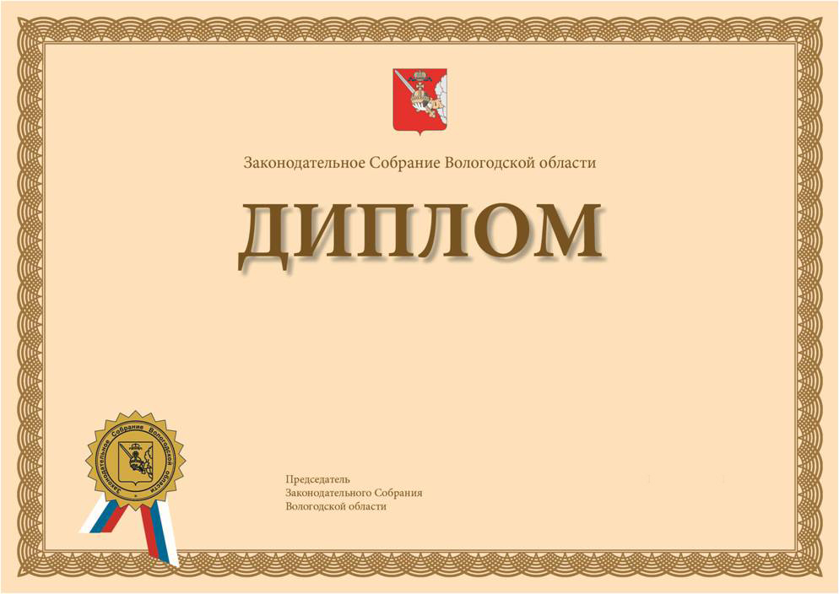
Выписка № _____ из протокола № ______ заседания коллегии Законодательного Собрания области от _______.

Приложение 7
к постановлению
Законодательного Собрания
области
от 24.12.2014 № 984

ПОЛОЖЕНИЕ
О БЛАГОДАРНОСТИ ЗАКОНОДАТЕЛЬНОГО СОБРАНИЯ
ВОЛОГОДСКОЙ ОБЛАСТИ

1. Благодарность Законодательного Собрания Вологодской области
(далее - Благодарность) учреждена для награждения организаций, коллективов организаций, осуществляющих свою деятельность на территории Вологодской области, граждан по следующим основаниям:
значительный вклад в становление и развитие местного самоуправления;
значительный вклад в развитие экономики, производства, строительства, сельского хозяйства, науки, воспитания и образования, здравоохранения, культуры, физической культуры, спорта и туризма;
значительный вклад в реализацию государственных программ социально-экономического развития Вологодской области, строительство и реконструкцию больниц, школ, культурных и спортивных центров и других социально важных объектов и памятников культуры Вологодской области
(в том числе внесение пожертвований на указанные цели);
внесение пожертвований на социальную поддержку малообеспеченных граждан;
успехи в организации предпринимательской деятельности;
содействие деятельности правоохранительных органов;
заслуги в обеспечении и защите прав и свобод граждан, укреплении законности и правопорядка;
заслуги в социальной сфере;
заслуги в воспитании, защите прав и законных интересов детей, а также формировании у них высоких моральных и духовных качеств, укреплении института семьи;
заслуги в сфере охраны окружающей среды;
активное участие в законотворческой, общественной, политической и благотворительной деятельности;
активная работа по военно-патриотическому воспитанию молодежи;
большой личный вклад в деятельность общественных организаций;
трудовые и производственные достижения;
высокое мастерство в профессиональной деятельности.
2. С ходатайством о награждении Благодарностью в Законодательное Собрание области могут обращаться председатель Законодательного Собрания области, депутат Законодательного Собрания области, постоянный комитет Законодательного Собрания области, фракция, другое депутатское объединение в Законодательном Собрании области, руководитель аппарата Законодательного Собрания области, руководитель структурного подразделения аппарата Законодательного Собрания области, государственный орган, орган местного самоуправления области, организация (далее - инициатор награждения). (в ред. пост. от 23.12.15 № 967)
3. Ходатайство о награждении Благодарностью организаций, коллективов организаций должно содержать обоснование награждения Благодарностью, сведения о конкретных заслугах и достижениях организации, коллектива организации, предложения о дате и месте вручения Благодарности. Ходатайство о награждении Благодарностью гражданина составляется по форме согласно приложению 1 к настоящему Положению. (в ред. пост. от 24.05.23 № 226)
4. Ходатайство о награждении Благодарностью гражданина должно содержать его согласие на обработку персональных данных по форме согласно приложению 2 к настоящему Положению. (в ред. пост. от 24.05.23 № 226)
5. Награждение Благодарностью может быть приурочено к профессиональным праздникам, юбилейным, другим знаменательным датам. Юбилейной датой для гражданина следует считать 50 лет, далее - каждые пять лет. (в ред. пост. от 21.06.17 № 311)
6. Ходатайство о награждении Благодарностью направляется с сопроводительным письмом на имя председателя Законодательного Собрания области не позднее чем за один месяц до наступления предполагаемой даты вручения.(в ред. пост. от 21.06.17 № 311)
7. Для рассмотрения вопроса о награждении Благодарностью депутат Законодательного Собрания области, руководитель фракции, другого депутатского объединения в Законодательном Собрании области, руководитель государственного органа, органа местного самоуправления области, организации направляет председателю Законодательного Собрания области ходатайство о награждении Благодарностью с приложением к нему проекта Благодарности.
8. При внесении ходатайства о награждении Благодарностью фракцией, другим депутатским объединением в Законодательном Собрании области, представительным органом муниципального образования области перечисленные инициаторы награждения помимо документов, указанных в пункте 7 настоящего Положения, представляют также соответствующее решение о ходатайстве о награждении Благодарностью.
9. При внесении ходатайства о награждении Благодарностью государственным органом, органом местного самоуправления области (кроме представительного органа муниципального образования области), организацией перечисленные инициаторы награждения помимо документов, указанных в пункте 7 настоящего Положения, представляют также соответствующее решение органа, организации о ходатайстве о награждении Благодарностью, принятое в соответствии с учредительными документами данного органа, организации.
10. В награждении Благодарностью может быть отказано в случаях:
1) отсутствия оснований и (или) сведений, указанных в пунктах 1, 3 настоящего Положения;
2) непредставления документов, указанных в пунктах 4, 7, 8, 9 настоящего Положения;
3) несоблюдения срока, указанного в пункте 6 настоящего Положения.
11. Направленное депутатом Законодательного Собрания области, фракцией, другим депутатским объединением в Законодательном Собрании области, государственным органом, органом местного самоуправления области, организацией ходатайство о награждении Благодарностью в течение трех дней со дня его поступления в Законодательное Собрание области направляется председателем Законодательного Собрания области в постоянный комитет Законодательного Собрания области в соответствии с вопросами, отнесенными Регламентом Законодательного Собрания Вологодской области к их ведению, для рассмотрения и принятия решения. (в ред. пост. от 23.12.15 № 967)
12. Постоянный комитет Законодательного Собрания области рассматривает на своем заседании поступившее ходатайство о награждении Благодарностью и принимает одно из следующих решений: (в ред. пост. от 23.12.15 № 967)
1) поддержать ходатайство о награждении Благодарностью. В этом случае постоянный комитет Законодательного Собрания области направляет свое решение с приложением проекта Благодарности на рассмотрение очередной коллегии Законодательного Собрания области; (в ред. пост. от 23.12.15 № 967)
2) не поддерживать ходатайство о награждении Благодарностью.
В этом случае решение постоянного комитета Законодательного Собрания области направляется инициатору награждения; (в ред. пост. от 23.12.15 № 967)
3) поощрить Благодарственным письмом Законодательного Собрания Вологодской области. В этом случае решение постоянного комитета Законодательного Собрания области с приложением проекта текста Благодарственного письма направляется в отдел документационного обеспечения Законодательного Собрания области для оформления бланка Благодарственного письма. (подпункт дополнен пост. от 21.06.17 № 311)
13. При внесении ходатайства о награждении Благодарностью постоянным комитетом Законодательного Собрания области решение постоянного комитета Законодательного Собрания области с приложением проекта текста Благодарности направляется на рассмотрение очередной коллегии Законодательного Собрания области и председателю Законодательного Собрания области для информации. (в ред. пост. от 23.12.15 № 967, от 24.05.23 № 226)
14. При внесении ходатайства о награждении Благодарностью председателем Законодательного Собрания области ходатайство о награждении Благодарностью с приложением проекта текста Благодарности направляется им на рассмотрение очередной коллегии Законодательного Собрания области. По поручению председателя Законодательного Собрания области проект текста Благодарности готовится управлением делами председателя Законодательного Собрания области.
15. При внесении ходатайства о награждении Благодарностью руководителем аппарата Законодательного Собрания области ходатайство о награждении Благодарностью с приложением проекта текста Благодарности направляется им председателю Законодательного Собрания области.
После рассмотрения указанного ходатайства о награждении Благодарностью председатель Законодательного Собрания области направляет поступивший от инициатора награждения проект текста Благодарности на рассмотрение очередной коллегии Законодательного Собрания области.
16. При внесении ходатайства о награждении Благодарностью руководителем структурного подразделения аппарата Законодательного Собрания области ходатайство о награждении Благодарностью с приложением проекта текста Благодарности направляется им руководителю аппарата Законодательного Собрания области. После рассмотрения указанного ходатайства о награждении Благодарностью руководитель аппарата Законодательного Собрания области направляет ходатайство о награждении Благодарностью с приложением проекта текста Благодарности председателю Законодательного Собрания области.
После рассмотрения указанного ходатайства о награждении Благодарностью председатель Законодательного Собрания области направляет проект текста Благодарности на рассмотрение очередной коллегии Законодательного Собрания области.
17. При необходимости проект текста Благодарности может быть направлен в правовое управление Законодательного Собрания области для лингвистической проверки.
18. Решение о награждении Благодарностью принимается коллегией Законодательного Собрания области. Решение о награждении Благодарностью считается принятым, если за его принятие проголосовало большинство от общего количества членов коллегии Законодательного Собрания области, и оформляется в соответствии с частью 1 статьи 46 Регламента Законодательного Собрания Вологодской области. Выписка из протокола заседания коллегии Законодательного Собрания области о награждении Благодарностью направляется инициатору награждения. (в ред. пост. от 22.04.15 № 300, от 21.06.17 № 311)
19. Благодарность подписывается председателем Законодательного
Собрания области.

20. Вручение Благодарности производится председателем Законодательного Собрания области или по его поручению заместителем председателя Законодательного Собрания области, депутатом Законодательного Собрания области, председателем представительного органа муниципального образования области.
21. Вручение Благодарности может проводиться по месту работы или жительства награждаемого лица, по месту нахождения организации, коллектива организации либо по месту нахождения государственного органа или органа местного самоуправления области, выступившего инициатором награждения.
22. Оформление бланка Благодарности и учет списка награжденных осуществляются отделом документационного обеспечения Законодательного Собрания области. (в ред. пост. от 21.10.15 № 661)

Приложение 1
к Положению
ФОРМА

Председателю Законодательного
Собрания области

от ____________________________________________________________________________________________________________________________________________
(полное наименование инициатора ходатайства, его адрес и контактный телефон)
(угловая заголовочная часть в ред. пост. от 24.05.23 № 226)

ХОДАТАЙСТВО О НАГРАЖДЕНИИ БЛАГОДАРНОСТЬЮ
ЗАКОНОДАТЕЛЬНОГО СОБРАНИЯ ВОЛОГОДСКОЙ ОБЛАСТИ

1. Фамилия, имя, отчество лица, представляемого к награждению ________________________________________
_________________________________________________________________________________________________
(в соответствии с документом, удостоверяющим личность) (№ 226 от 24.05.23)
2. Должность, место работы _________________________________________________________________________
(наименование должности в соответствии с записью в трудовой книжке, наименование организации в соответствии с учредительным документом организации) (№ 226 от 24.05.23)
3. Дата рождения _________________________________________________________________________________
(число, месяц, год)
4. Образование ___________________________________________________________________________________
(наименование учебного заведения, год окончания, специальность)
5. Ученая степень, ученое звание ____________________________________________________________________
_________________________________________________________________________________________________
6.1. Общий стаж работы _______________ 6.2. Стаж работы в отрасли _____________________________________

6.3. Стаж работы в данном коллективе ________________________________________________________________

7. Сведения о награждениях и поощрениях____________________________________________________________
_________________________________________________________________________________________________
_________________________________________________________________________________________________
_________________________________________________________________________________________________
_________________________________________________________________________________________________
_________________________________________________________________________________________________
_________________________________________________________________________________________________
8. Сведения о трудовой (служебной) и общественно-политической деятельности с указанием конкретных заслуг _________________________________________________________________________________________________
_________________________________________________________________________________________________
_________________________________________________________________________________________________
_________________________________________________________________________________________________
_________________________________________________________________________________________________
_________________________________________________________________________________________________
_________________________________________________________________________________________________
_________________________________________________________________________________________________
_________________________________________________________________________________________________
_________________________________________________________________________________________________
_________________________________________________________________________________________________
_________________________________________________________________________________________________
_________________________________________________________________________________________________
_________________________________________________________________________________________________
_________________________________________________________________________________________________
_________________________________________________________________________________________________
_________________________________________________________________________________________________
_________________________________________________________________________________________________
_________________________________________________________________________________________________
_________________________________________________________________________________________________
_________________________________________________________________________________________________
_________________________________________________________________________________________________
_________________________________________________________________________________________________
_________________________________________________________________________________________________
_________________________________________________________________________________________________

9. Сведения об отсутствии не снятой или не погашенной в установленном порядке судимости и факта уголовного преследования ______ (пункт дополнен пост. от 24.05.23 № 226)
__________________________________________________________________
10. Достоверность указанных сведений подтверждаю (пункт дополнен пост. от 24.05.23 № 226)

_______________________________
(подпись)
___________________________________
(дата подписания)

Приложение 2
к Положению
ФОРМА
(приложение дополнено пост. от 24.05.23 № 226)

СОГЛАСИЕ
на обработку персональных данных
(заполняется лицом собственноручно)
Я, _____________________________________________, __________________,
(ФИО) (день, месяц, год рождения)
паспорт серия ___________ № ____________ выдан ______________________
__________________________________________________________________,
^{(когда и кем)}
проживающий(ая) по адресу: _________________________________________
__________________________________________________________________,

должность, место работы ______________________________________________
____________________________________________________________________
____________________________________________________________________,
(наименование должности в соответствии с записью в трудовой книжке, наименование организации
в соответствии с учредительным документом организации)
в соответствии с требованиями статьи 9 Федерального закона от 27 июля 2006 года № 152-ФЗ "О персональных данных" настоящим даю согласие Законодательному Собранию Вологодской области (г. Вологда, ул. Пушкинская, 25) на обработку моих персональных данных и подтверждаю, что, давая такое согласие, я действую по своей воле и в своих интересах.
Согласие дается для целей рассмотрения вопроса о поощрении наградами Законодательного Собрания Вологодской области и распространяется на следующие персональные данные:
фамилия, имя, отчество;
дата рождения;
данные общегражданского паспорта (серия, номер, дата выдачи, наименование органа, выдавшего паспорт);
должность, место работы (службы);
образование;
характеристика с указанием конкретных заслуг, являющихся основанием для представления к награждению;
информация о трудовой деятельности;
сведения о награждениях и поощрениях.
Настоящее согласие действует с даты его подписания и на период: оформления и согласования документов о награждении; дальнейшего хранения документов, содержащих персональные данные, в течение срока, установленного действующим законодательством; размещения данных на официальном сайте Законодательного Собрания области в информационно-телекоммуникационной сети Интернет.
В случае неправомерного использования представленных мною персональных данных согласие отзывается моим письменным заявлением.
_____________________________ "______" _____________20____ г.
(ФИО, подпись лица, давшего согласие)
Приложение 8
к постановлению
Законодательного Собрания
области
от 24.12.2014 № 984

ОПИСАНИЕ БЛАНКА БЛАГОДАРНОСТИ
ЗАКОНОДАТЕЛЬНОГО СОБРАНИЯ ВОЛОГОДСКОЙ ОБЛАСТИ

Бланк Благодарности Законодательного Собрания Вологодской области представляет собой изготовленный типографским способом лист дизайнерской бумаги плотностью 220-250 г/м², бежевого цвета, размером
297 х 210 мм, с использованием полноцветной односторонней печати. Лист обрамляет орнаментальная рамка шириной 9 мм, выполненная офсетным золотом.(в ред. пост. от 24.05.23 № 226)

В верхней части листа по центру, на расстоянии 9 мм от нижнего края орнаментальной рамки, размещено изображение герба Вологодской области, выполненное полноцветной односторонней печатью с использованием конгрева на самоклеящейся фольге золотистого цвета, размером 25 х 32 мм.

Ниже по центру печатными буквами в одну строку с использованием офсетного золота помещаются слова "Законодательное Собрание Вологодской области", выполненные шрифтом Georgia размером 18 pt.

Ниже по центру печатными прописными буквами с использованием офсетного золота помещается слово "БЛАГОДАРНОСТЬ", выполненное шрифтом Georgia размером 38 pt с тенью (жирно).

В центральной средней части листа оставляется свободное место для размещения текста о награждении Благодарностью.

В нижней части листа:
слева помещается объемная наклейка, выполненная фольгой золотистого цвета с использованием конгрева, диаметром 40 мм. В центре объемной наклейки размещено изображение герба Вологодской области. Вокруг изображения герба Вологодской области печатными буквами помещаются слова "Законодательное Собрание Вологодской области". Из-под наклейки выступают два конца ленты трикотажной триколор общей длиной 7 см, шириной 10 мм;

по центру, в три строки помещаются слова "Председатель Законодательного Собрания Вологодской области", выполненные офсетным золотом шрифтом Georgia размером 14 pt; (в ред. пост. от 24.05.23 № 226)

справа помещаются инициалы и фамилия председателя Законодательного Собрания области, выполненные офсетным золотом шрифтом Georgia размером 14 pt. Ниже указанной надписи справа в две строки помещаются слова "Выписка № ___ из протокола №_____ заседания коллегии Законодательного Собрания области от _______", выполненные с использованием одноцветной печати шрифтом Georgia 8 pt. (в ред. пост. от 21.06.17 № 311, от 24.05.23 № 226)

Бланк Благодарности помещается под стекло в рамку размером 317 х 232 х 13 мм с золотой окантовкой, имеющую крепление для подвеса. (в ред. пост. от 22.04.15 № 300)
Приложение 9
к постановлению
Законодательного Собрания
области
от 24.12.2014 № 984 (в ред. пост. от 21.06.17 № 311)

ОБРАЗЕЦ БЛАНКА БЛАГОДАРНОСТИ
ЗАКОНОДАТЕЛЬНОГО СОБРАНИЯ ВОЛОГОДСКОЙ ОБЛАСТИ

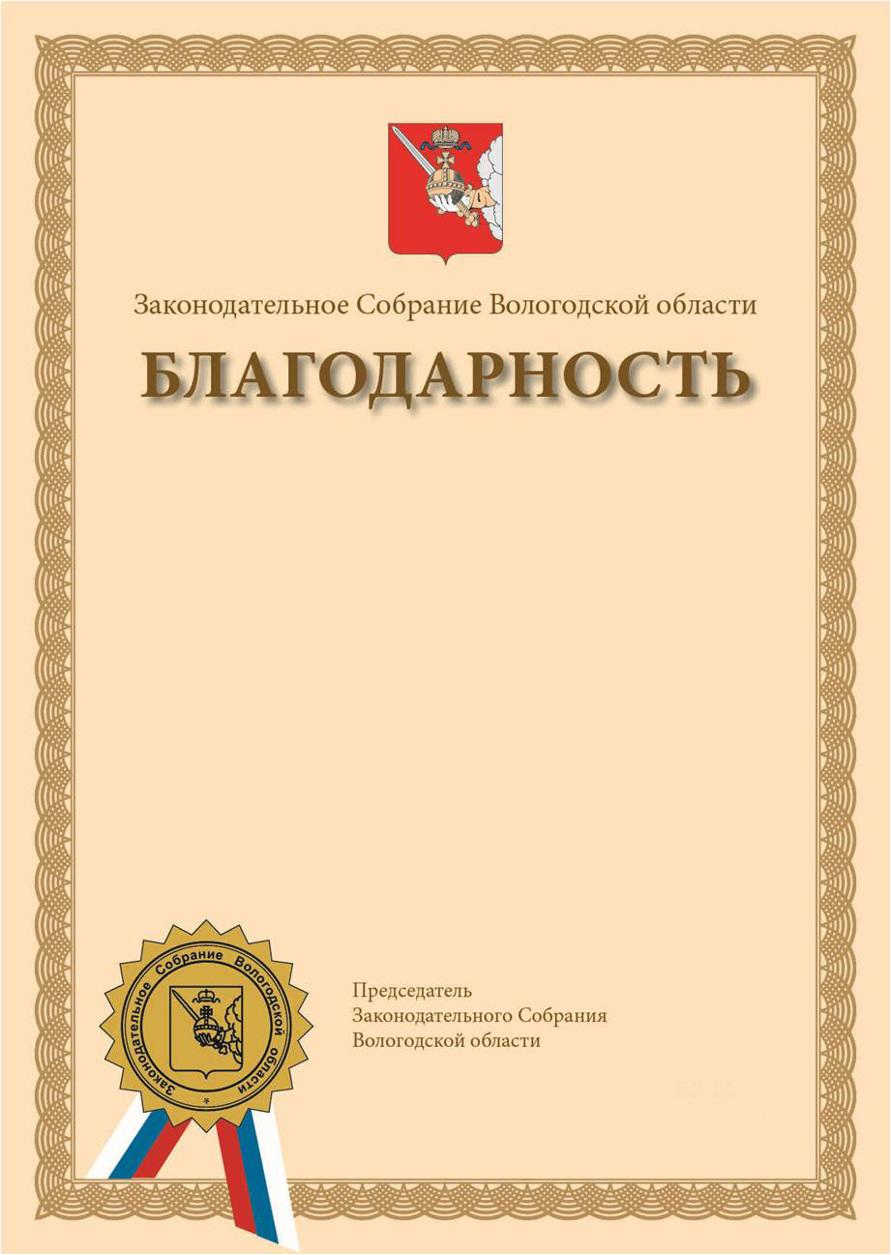
Выписка № ______ из протокола № _____ заседания коллегии Законодательного Собрания области от _____.

Приложение 10
к постановлению
Законодательного Собрания
области
от 24.12.2014 № 984

ПОЛОЖЕНИЕ
О БЛАГОДАРНОСТИ ПРЕДСЕДАТЕЛЯ ЗАКОНОДАТЕЛЬНОГО СОБРАНИЯ ВОЛОГОДСКОЙ ОБЛАСТИ

1. Благодарность председателя Законодательного Собрания Вологодской области (далее – Благодарность председателя) учреждена для награждения организаций, коллективов организаций, государственных органов, органов местного самоуправления, осуществляющих свою деятельность на территории Вологодской области, граждан по следующим основаниям:
вклад в развитие экономики, производства, строительства, сельского хозяйства, науки, воспитания и образования, здравоохранения, культуры, физической культуры, спорта и туризма;
вклад в реализацию государственных программ социально-экономического развития Вологодской области, строительство и реконструкцию больниц, школ, культурных и спортивных центров и других социально важных объектов и памятников культуры Вологодской области (в том числе внесение пожертвований на указанные цели);
успехи в организации предпринимательской деятельности;
содействие деятельности правоохранительных органов;
заслуги в обеспечении и защите прав и свобод граждан, укреплении законности и правопорядка;
заслуги в социальной сфере;
заслуги в сфере охраны окружающей среды;
активное участие в законотворческой, общественной, политической и благотворительной деятельности;
активная работа по военно-патриотическому воспитанию молодежи;
большой личный вклад в деятельность общественных организаций;
трудовые и производственные достижения;
высокое мастерство в профессиональной деятельности;
заслуги в содействии эффективной деятельности органов государственной власти, развитию местного самоуправления или добросовестный труд в органах государственной власти, органах местного самоуправления области.
2. Решение о награждении Благодарностью председателя принимается председателем Законодательного Собрания области и оформляется распоряжением председателя Законодательного Собрания области о награждении Благодарностью председателя Законодательного Собрания Вологодской области (далее – распоряжение председателя Законодательного Собрания области). Копия распоряжения председателя Законодательного Собрания области направляется отделом документационного обеспечения поощряемому для информации. (в ред. пост. от 22.04.15 № 300, от 21.10.15 № 661)
3. По поручению председателя Законодательного Собрания области проект текста Благодарности председателя и проект распоряжения председателя Законодательного Собрания области готовятся управлением делами председателя Законодательного Собрания области.
4. При необходимости проект текста Благодарности председателя может быть направлен в правовое управление Законодательного Собрания области для лингвистической проверки.
5. Благодарность председателя подписывается председателем Законодательного Собрания области.
6. Вручение Благодарности председателя производится председателем Законодательного Собрания области.
7. Вручение Благодарности председателя может производиться по месту работы или жительства награждаемого лица, по месту нахождения организации, коллектива организации либо по месту нахождения государственного органа или органа местного самоуправления области.
8. Оформление бланка Благодарности председателя и учет списка награжденных осуществляются отделом документационного обеспечения Законодательного Собрания области. (в ред. пост. от 21.10.15 № 661)

Приложение 11
к постановлению
Законодательного Собрания
области
от 24.12.2014 № 984

ОПИСАНИЕ БЛАНКА
БЛАГОДАРНОСТИ ПРЕДСЕДАТЕЛЯ
ЗАКОНОДАТЕЛЬНОГО СОБРАНИЯ ВОЛОГОДСКОЙ ОБЛАСТИ

Бланк Благодарности председателя Законодательного Собрания Вологодской области представляет собой изготовленный типографским способом лист дизайнерской бумаги плотностью 220-250 г/м², бежевого цвета, размером 297 х 210 мм, с использованием полноцветной односторонней печати. Лист обрамляет орнаментальная рамка шириной 9 мм, выполненная офсетным золотом. (в ред. пост. от 24.05.23 № 226)

В верхней части листа по центру, на расстоянии 10 мм от нижнего края орнаментальной рамки, размещено изображение герба Вологодской области, выполненное полноцветной односторонней печатью с использованием конгрева на самоклеящейся фольге золотистого цвета, размером 25 х 32 мм.

Ниже по центру печатными прописными буквами с использованием офсетного золота помещается слово "БЛАГОДАРНОСТЬ", выполненное шрифтом Georgia размером 35 pt с тенью (жирно).

Ниже по центру печатными прописными буквами в одну строку с использованием офсетного золота помещается слово "ПРЕДСЕДАТЕЛЯ", выполненное шрифтом Georgia размером 17 pt.

Ниже по центру печатными буквами в одну строку с использованием офсетного золота помещаются слова "Законодательного Собрания Вологодской области", выполненные шрифтом Georgia размером 18 pt.

В центральной средней части листа оставляется свободное место для размещения текста о награждении Благодарностью председателя.

В нижней части листа:
слева помещается объемная наклейка, выполненная фольгой золотистого цвета с использованием конгрева, диаметром 40 мм. В центре объемной наклейки размещено изображение герба Вологодской области. Вокруг изображения герба Вологодской области печатными буквами помещаются слова "Законодательное Собрание Вологодской области". Из-под наклейки выступают два конца ленты трикотажной триколор общей длиной 7 см, шириной 10 мм;

справа помещаются инициалы и фамилия председателя Законодательного Собрания области, выполненные офсетным золотом шрифтом Georgia размером 15 pt. Ниже указанной надписи справа в две строки помещаются слова "Распоряжение председателя Законодательного Собрания области от ______ № ___", выполненные с использованием одноцветной печати шрифтом Georgia 8 pt. (в ред. пост. от 21.06.17 № 311, от 24.05.23 № 226)

Бланк Благодарности председателя помещается под стекло в рамку размером 317 х 232 х 13 мм с золотой окантовкой, имеющую крепление для подвеса. (в ред. пост. от 22.04.15 № 300)
Приложение 12
к постановлению
Законодательного Собрания
области
от 24.12.2014 № 984 (в ред. пост. от 21.06.17 № 311)

ОБРАЗЕЦ БЛАНКА БЛАГОДАРНОСТИ ПРЕДСЕДАТЕЛЯ
ЗАКОНОДАТЕЛЬНОГО СОБРАНИЯ ВОЛОГОДСКОЙ ОБЛАСТИ

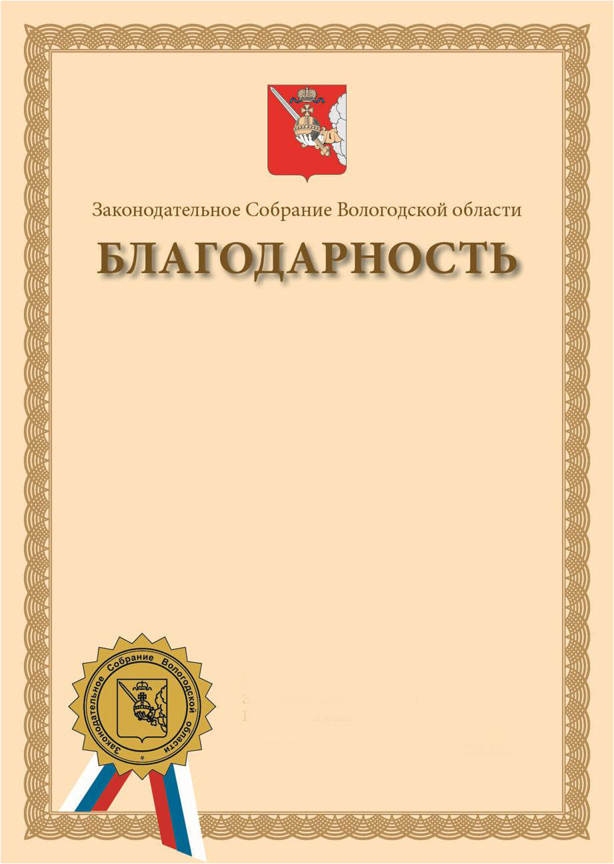
ПРЕДСЕДАТЕЛЯ
Законодательного Собрания Вологодской области
Распоряжение председателя Законодательного Собрания области от _________ № ________.

Приложение 13
к постановлению
Законодательного Собрания
области
от 24.12.2014 № 984

ПОЛОЖЕНИЕ
О БЛАГОДАРСТВЕННОМ ПИСЬМЕ
ЗАКОНОДАТЕЛЬНОГО СОБРАНИЯ ВОЛОГОДСКОЙ ОБЛАСТИ

1. Благодарственное письмо Законодательного Собрания Вологодской области (далее – Благодарственное письмо) является формой поощрения организаций, коллективов организаций, осуществляющих свою деятельность на территории Вологодской области, граждан в связи с государственными и профессиональными праздниками, юбилейными и другими знаменательными датами и за активное участие (деятельность):
в становлении и развитии местного самоуправления;
в развитии экономики, производства, строительства, сельского хозяйства, науки, воспитания и образования, здравоохранения, культуры, физической культуры, спорта и туризма;
в сфере финансов области, осуществления государственного финансового контроля, осуществления налогового контроля и обеспечения поступления доходов в бюджетную систему Российской Федерации;
в реализации государственных программ социально-экономического развития Вологодской области, строительстве и реконструкции больниц, школ, культурных и спортивных центров и других социально важных объектов и памятников культуры Вологодской области (в том числе внесение пожертвований на указанные цели);
в содействии деятельности правоохранительных органов;
в обеспечении и защите прав и свобод граждан, укреплении законности и правопорядка;
в социальной сфере;
в сфере охраны окружающей среды;
в законотворческой, общественной, политической и благотворительной деятельности;
в работе по военно-патриотическому воспитанию молодежи;
в деятельности общественных организаций;
в развитии добровольческой (волонтерской) деятельности на территории Вологодской области. (абзац дополнен пост. от 24.05.23 № 226)
Юбилейной датой для организаций и коллективов организаций следует считать каждые 5 лет деятельности. (в ред. пост. от 21.06.17 № 311)
2. С предложением о поощрении Благодарственным письмом в Законодательное Собрание области могут обращаться председатель Законодательного Собрания области, депутат Законодательного Собрания области, постоянный комитет Законодательного Собрания области, фракция, другое депутатское объединение в Законодательном Собрании области, руководитель аппарата Законодательного Собрания области, государственный орган, орган местного самоуправления области, организация (далее - инициатор поощрения). (в ред. пост. от 23.12.15 № 967)
3. Предложение о поощрении Благодарственным письмом должно содержать обоснование поощрения Благодарственным письмом, сведения о конкретных заслугах и достижениях организации, коллектива организации, гражданина, предложения о дате и месте вручения Благодарственного письма и оформляется по форме согласно приложению 1 к настоящему Положению. Предложение о поощрении Благодарственным письмом гражданина должно содержать его согласие на обработку персональных данных по форме согласно приложению 2 к настоящему Положению. (в ред. закона области от 24.05.23 № 226)
4. Предложение о поощрении Благодарственным письмом направляется с сопроводительным письмом на имя председателя Законодательного Собрания области не позднее чем за 2 недели до наступления предполагаемой даты вручения. (в ред. пост. от 21.06.17 № 311)
5. Для рассмотрения вопроса о поощрении Благодарственным письмом депутат Законодательного Собрания области, руководитель фракции, другого депутатского объединения в Законодательном Собрании области, руководитель государственного органа, органа местного самоуправления области, организации направляет председателю Законодательного Собрания области предложение о поощрении Благодарственным письмом с приложением к нему проекта текста Благодарственного письма.
6. При внесении предложения о поощрении Благодарственным письмом фракцией, другим депутатским объединением в Законодательном Собрании области, представительным органом муниципального образования области перечисленные инициаторы поощрения помимо документов, указанных в пункте 5 настоящего Положения, представляют также соответствующее решение о предложении о поощрении Благодарственным письмом.
7. При внесении предложения о поощрении Благодарственным письмом государственным органом, органом местного самоуправления области (кроме представительного органа муниципального образования области), организацией перечисленные инициаторы поощрения помимо документов, указанных в пункте 5 настоящего Положения, представляют также соответствующее решение органа, организации о предложении о поощрении Благодарственным письмом, принятое в соответствии с учредительными документами данного органа, организации.
8. В поощрении Благодарственным письмом может быть отказано в случаях:
1) отсутствия оснований и (или) сведений, указанных в пунктах 1, 3 настоящего Положения;
2) непредставления документов, указанных в пунктах 5, 6, 7 настоящего Положения;
3) несоблюдения срока, указанного в пункте 4 настоящего Положения.
9. Направленное депутатом Законодательного Собрания области, фракцией, другим депутатским объединением в Законодательном Собрании области, государственным органом, органом местного самоуправления области, организацией предложение о поощрении Благодарственным письмом в течение трех дней со дня его поступления в Законодательное Собрание области направляется председателем Законодательного Собрания области в постоянный комитет Законодательного Собрания области в соответствии с вопросами, отнесенными Регламентом Законодательного Собрания Вологодской области к их ведению, для рассмотрения и принятия решения. (в ред. пост. от 23.12.15 № 967)
10. В случае внесения предложения о поощрении Благодарственным письмом сотрудника аппарата Законодательного Собрания области решение
о поощрении Благодарственным письмом принимается председателем Законодательного Собрания области в течение трех дней со дня поступления. Решение о поощрении Благодарственным письмом сотрудника аппарата Законодательного Собрания области оформляется распоряжением председателя Законодательного Собрания области.
11. Постоянный комитет Законодательного Собрания области рассматривает на своем заседании поступившее предложение о поощрении Благодарственным письмом и принимает одно из следующих решений: (в ред. пост. от 23.12.15 № 967)
1) поддержать предложение о поощрении Благодарственным письмом. В этом случае решение постоянного комитета Законодательного Собрания области с приложением проекта текста Благодарственного письма направляется в отдел документационного обеспечения Законодательного Собрания области для оформления бланка Благодарственного письма; (в ред. пост. от 21.10.15 № 661, от 23.12.15 № 967)
2) не поддерживать предложение о поощрении Благодарственным письмом. В этом случае выписка из решения постоянного комитета Законодательного Собрания области направляется инициатору поощрения. (в ред. пост. от 22.04.15 № 300, от 23.12.15 № 967)
12. Предложение о поощрении Благодарственным письмом, инициируемое постоянным комитетом Законодательного Собрания области, рассматривается на очередном заседании постоянного комитета и оформляется соответствующим решением с приложением проекта текста Благодарственного письма, которые направляются в отдел документационного обеспечения Законодательного Собрания области для оформления бланка Благодарственного письма и председателю Законодательного Собрания области для информации . (в ред. пост. от 22.04.15 № 300, от 21.10.15 № 661, от 23.12.15 № 967, от 24.05.23 № 226)
13. Принятое постоянным комитетом Законодательного Собрания области решение о поощрении Благодарственным письмом направляется инициатору поощрения для информации. (в ред. пост. от 23.12.15 № 967)
14. В случае если предложение о поощрении Благодарственным письмом сотрудника аппарата Законодательного Собрания области инициирует постоянный комитет Законодательного Собрания области, соответствующее решение постоянного комитета Законодательного Собрания области с приложением проекта текста Благодарственного письма направляется председателю Законодательного Собрания области для рассмотрения. После рассмотрения указанного предложения председатель Законодательного Собрания накладывает резолюцию (поручение) о поощрении Благодарственным письмом и направляет решение постоянного комитета Законодательного Собрания области с проектом текста Благодарственного письма в отдел документационного обеспечения Законодательного Собрания области для оформления бланка Благодарственного письма. (в ред. пост. от 22.04.15 № 300, от 21.10.15 № 661, от 23.12.15 № 967)
15. При внесении предложения о поощрении Благодарственным письмом руководителем аппарата Законодательного Собрания области предложение о поощрении Благодарственным письмом с приложением проекта текста Благодарственного письма направляется им председателю Законодательного Собрания области для рассмотрения. После рассмотрения указанного предложения председатель Законодательного Собрания области накладывает резолюцию (поручение) о поощрении Благодарственным письмом и направляет предложение руководителя аппарата Законодательного Собрания области с проектом текста Благодарственного письма в отдел документационного обеспечения Законодательного Собрания области для оформления бланка Благодарственного письма. (в ред. пост. от 22.04.15 № 300, от 21.10.15 № 661)
16. Если инициатором предложения о поощрении Благодарственным письмом является председатель Законодательного Собрания области, предложение председателя Законодательного Собрания области о поощрении Благодарственным письмом оформляется распоряжением председателя Законодательного Собрания области. Распоряжение председателя Законодательного Собрания области и проект текста Благодарственного письма, подготовленный управлением делами председателя Законодательного Собрания области, направляются в отдел документационного обеспечения Законодательного Собрания области для оформления бланка Благодарственного письма. Отдел документационного обеспечения Законодательного Собрания области оформляет бланк Благодарственного письма в срок, указанный в предложении председателя Законодательного Собрания области. (в ред. пост. от 21.10.15 № 661)
17. По поручению председателя Законодательного Собрания области проект распоряжения председателя Законодательного Собрания области о поощрении Благодарственным письмом готовит управление делами председателя Законодательного Собрания области. Копия распоряжения председателя Законодательного Собрания области о поощрении Благодарственным письмом направляется поощряемому для информации.
18. При необходимости проект текста Благодарственного письма может быть направлен в правовое управление Законодательного Собрания области для лингвистической проверки.
19. Благодарственное письмо подписывается председателем Законодательного Собрания области.
20. Вручение Благодарственного письма производится председателем Законодательного Собрания области или по его поручению заместителем председателя Законодательного Собрания области, депутатом Законодательного Собрания области, председателем представительного органа муниципального образования области, руководителем аппарата Законодательного Собрания области.
21. Вручение Благодарственного письма может проводиться по месту работы или жительства поощряемого лица, по месту нахождения организации, коллектива организации либо по месту нахождения государственного органа или органа местного самоуправления области, выступившего инициатором поощрения.
22. Оформление бланка Благодарственного письма и учет списка поощряемых осуществляются отделом документационного обеспечения Законодательного Собрания области. (в ред. пост. от 21.10.15 № 661)
Приложение 1
к Положению
ФОРМА

Председателю Законодательного
Собрания области

от ____________________________________________________________________________________________________________________________________________
(полное наименование инициатора ходатайства, его адрес и контактный телефон)
(угловая заголовочная часть в ред. пост. от 24.05.23 № 226)

ПРЕДЛОЖЕНИЕ О ПООЩРЕНИИ
БЛАГОДАРСТВЕННЫМ ПИСЬМОМ ЗАКОНОДАТЕЛЬНОГО СОБРАНИЯ ВОЛОГОДСКОЙ ОБЛАСТИ

1. Фамилия, имя, отчество лица, представляемого к поощрению ________________________________________
_________________________________________________________________________________________________
(в соответствии с документом, удостоверяющим личность) (№ 226 от 24.05.23)
2. Должность, место работы _________________________________________________________________________
( наименование должности в соответствии с записью в трудовой книжке, наименование организации в соответствии с учредительным документом организации) (№ 226 от 24.05.23)
3. Дата рождения _________________________________________________________________________________
(число, месяц, год)
4. Образование ___________________________________________________________________________________
(наименование учебного заведения, год окончания, специальность)
5. Ученая степень, ученое звание ____________________________________________________________________
_________________________________________________________________________________________________
6.1. Общий стаж работы _______________ 6.2. Стаж работы в отрасли _____________________________________

6.3. Стаж работы в данном коллективе ________________________________________________________________

7. Сведения о награждениях и поощрениях____________________________________________________________
_________________________________________________________________________________________________
_________________________________________________________________________________________________
_________________________________________________________________________________________________
_________________________________________________________________________________________________
_________________________________________________________________________________________________
_________________________________________________________________________________________________
8. Сведения о трудовой (служебной) и общественно-политической деятельности с указанием конкретных заслуг _________________________________________________________________________________________________
_________________________________________________________________________________________________
_________________________________________________________________________________________________
_________________________________________________________________________________________________
_________________________________________________________________________________________________
_________________________________________________________________________________________________
_________________________________________________________________________________________________
_________________________________________________________________________________________________
_________________________________________________________________________________________________
_________________________________________________________________________________________________
_________________________________________________________________________________________________
_________________________________________________________________________________________________
_________________________________________________________________________________________________
_________________________________________________________________________________________________
_________________________________________________________________________________________________
_________________________________________________________________________________________________
_________________________________________________________________________________________________
_________________________________________________________________________________________________
_________________________________________________________________________________________________
_________________________________________________________________________________________________
_________________________________________________________________________________________________
_________________________________________________________________________________________________
_________________________________________________________________________________________________
_________________________________________________________________________________________________
_________________________________________________________________________________________________

9. Сведения об отсутствии не снятой или не погашенной в установленном порядке судимости и факта уголовного преследования ____(пункт дополнен пост. от 24.05.23 № 226)

________________________________________________________________
10. Достоверность указанных сведений подтверждаю (пункт дополнен пост. от 24.05.23 № 226)

_______________________________
(подпись)
___________________________________
(дата подписания)

Приложение 2
к Положению
ФОРМА
(приложение дополнено пост. от 24.05.23 № 226)

СОГЛАСИЕ
на обработку персональных данных
(заполняется лицом собственноручно)

Я, _____________________________________________, __________________,
(ФИО) (день, месяц, год рождения)
паспорт серия ___________ № ____________ выдан ______________________
__________________________________________________________________,
^{(когда и кем)}
проживающий(ая) по адресу: _________________________________________
__________________________________________________________________,

должность, место работы ______________________________________________
____________________________________________________________________
____________________________________________________________________,
(наименование должности в соответствии с записью в трудовой книжке, наименование организации
в соответствии с учредительным документом организации)
в соответствии с требованиями статьи 9 Федерального закона от 27 июля 2006 года № 152-ФЗ "О персональных данных" настоящим даю согласие Законодательному Собранию Вологодской области (г. Вологда, ул. Пушкинская, 25) на обработку моих персональных данных и подтверждаю, что, давая такое согласие, я действую по своей воле и в своих интересах.
Согласие дается для целей рассмотрения вопроса о поощрении наградами Законодательного Собрания Вологодской области и распространяется на следующие персональные данные:
фамилия, имя, отчество;
дата рождения;
данные общегражданского паспорта (серия, номер, дата выдачи, наименование органа, выдавшего паспорт);
должность, место работы (службы);
образование;
характеристика с указанием конкретных заслуг, являющихся основанием для представления к награждению;
информация о трудовой деятельности;
сведения о награждениях и поощрениях.
Настоящее согласие действует с даты его подписания и на период: оформления и согласования документов о награждении; дальнейшего хранения документов, содержащих персональные данные, в течение срока, установленного действующим законодательством; размещения данных на официальном сайте Законодательного Собрания области в информационно-телекоммуникационной сети Интернет.
В случае неправомерного использования представленных мною персональных данных согласие отзывается моим письменным заявлением.
_____________________________ "______" _____________20____ г.
(ФИО, подпись лица, давшего согласие)

Приложение 14
к постановлению
Законодательного Собрания
области
от 24.12.2014 № 984

ОПИСАНИЕ БЛАНКА
БЛАГОДАРСТВЕННОГО ПИСЬМА
ЗАКОНОДАТЕЛЬНОГО СОБРАНИЯ ВОЛОГОДСКОЙ ОБЛАСТИ

Бланк Благодарственного письма Законодательного Собрания Вологодской области представляет собой изготовленный типографским способом лист дизайнерской бумаги плотностью 220-250 г/м², бежевого цвета, размером
297 x 210 мм, с использованием полноцветной односторонней печати. Лист обрамляет орнаментальная рамка шириной 9 мм, выполненная офсетным золотом. (в ред. пост. от 24.05.23 № 226)

В верхней части листа по центру, на расстоянии 10 мм от нижнего края орнаментальной рамки, размещено изображение герба Вологодской области, выполненное полноцветной односторонней печатью с использованием конгрева на самоклеящейся фольге золотистого цвета, размером 25 х 32 мм.

Ниже по центру печатными буквами в одну строку с использованием офсетного золота помещаются слова "Законодательное Собрание Вологодской области", выполненные шрифтом Georgia размером 18 pt.

Ниже по центру печатными прописными буквами в две строки с использованием офсетного золота помещаются слова "БЛАГОДАРСТВЕННОЕ ПИСЬМО". Слово "БЛАГОДАРСТВЕННОЕ" выполнено шрифтом размером Georgia 33 pt с тенью (жирно), слово "ПИСЬМО" выполнено шрифтом Georgia размером 44 pt.

В центральной средней части листа оставляется свободное место для размещения текста о поощрении Благодарственным письмом.

В нижней части листа:
слева помещается объемная наклейка, выполненная фольгой золотистого цвета с использованием конгрева, диаметром 40 мм. В центре объемной наклейки размещено изображение герба Вологодской области. Вокруг изображения герба Вологодской области печатными буквами помещаются слова "Законодательное Собрание Вологодской области". Из-под наклейки выступают два конца ленты трикотажной триколор общей длиной 7 см, шириной 10 мм;

по центру, в три строки помещаются слова "Председатель Законодательного Собрания Вологодской области", выполненные офсетным золотом шрифтом Georgia размером 14 pt; (в ред. пост. от 24.05.23 № 226)

справа помещаются инициалы и фамилия председателя Законодательного Собрания области, выполненные офсетным золотом шрифтом Georgia размером 14 pt. (в ред. пост. от 24.05.23 № 226)

Бланк Благодарственного письма помещается под стекло в рамку размером 317 х 232 х 13 мм с золотой окантовкой, имеющую крепление для подвеса. (в ред. пост. от 22.04.15 № 300)

Приложение 15
к постановлению
Законодательного Собрания
области
от 24.12.2014 № 984 (в ред. пост. от 21.06.17 № 311)

ОБРАЗЕЦ БЛАНКА БЛАГОДАРСТВЕННОГО ПИСЬМА
ЗАКОНОДАТЕЛЬНОГО СОБРАНИЯ ВОЛОГОДСКОЙ ОБЛАСТИ

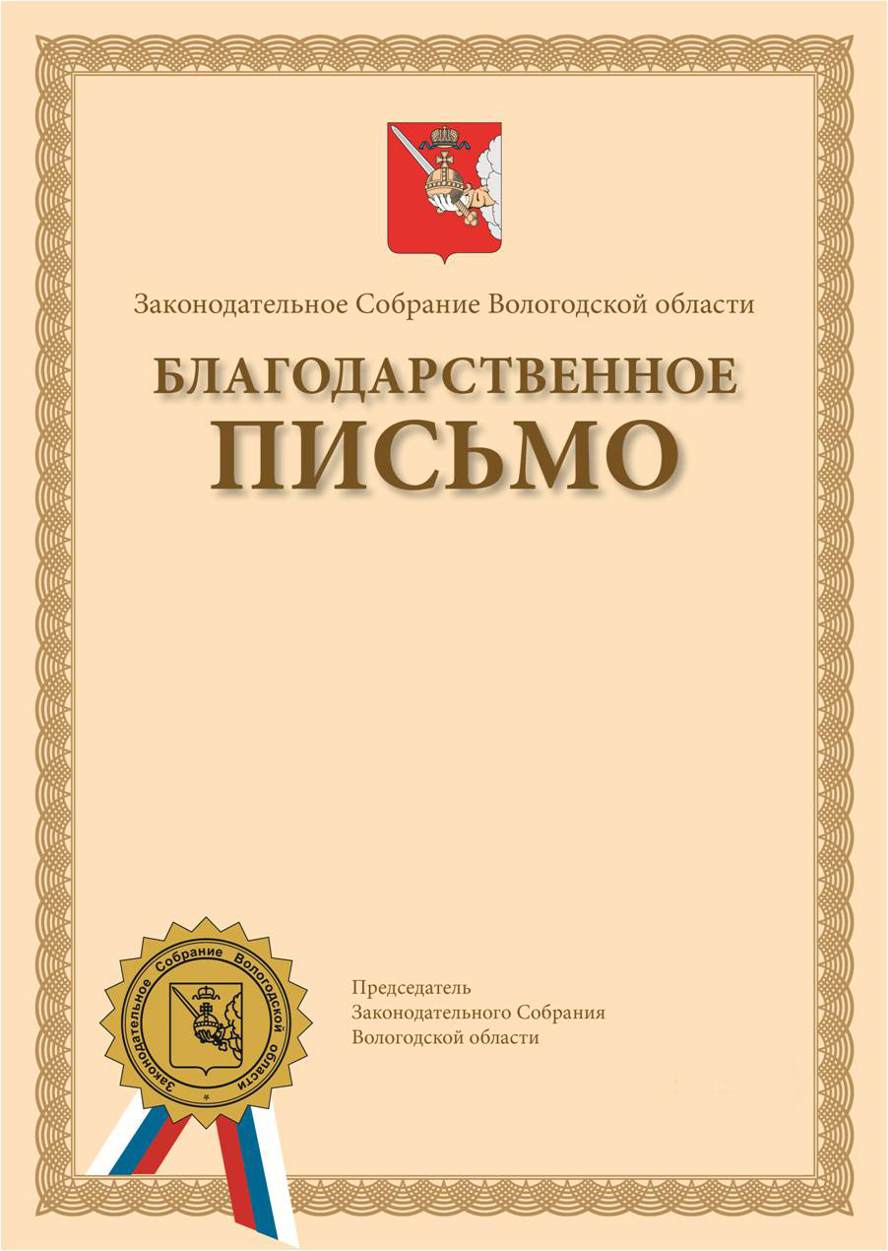

Приложение 16
к постановлению
Законодательного Собрания
области
от 24.12.2014 № 984

ПОЛОЖЕНИЕ
О ПРИВЕТСТВЕННОМ АДРЕСЕ
ЗАКОНОДАТЕЛЬНОГО СОБРАНИЯ ВОЛОГОДСКОЙ ОБЛАСТИ

1. Приветственный адрес Законодательного Собрания Вологодской области (далее – Приветственный адрес) является формой поощрения организаций, коллективов организаций, осуществляющих свою деятельность на территории Вологодской области, граждан по следующим основаниям:
достижения в сфере экономики, производства, строительства, сельского хозяйства, науки, воспитания и образования, здравоохранения, культуры, физической культуры, спорта и туризма, местного самоуправления, охраны окружающей среды, социальной защиты;
высокое мастерство в профессиональной деятельности;
добросовестный труд.
2. Приветственный адрес направляется организациям, коллективам организаций, осуществляющим свою деятельность на территории Вологодской области, гражданам в связи с государственными и профессиональными праздниками, юбилейными и другими знаменательными датами.
3. С ходатайством о поощрении Приветственным адресом в Законодательное Собрание области могут обращаться председатель Законодательного Собрания области, депутат Законодательного Собрания области, фракция, другое депутатское объединение в Законодательном Собрании области, государственный орган, орган местного самоуправления области, организация (далее - инициатор ходатайства).
4. Ходатайство о поощрении Приветственным адресом должно содержать обоснование поощрения Приветственным адресом, сведения о конкретных заслугах и достижениях организации, коллектива организации, гражданина, предложения о дате и месте вручения Приветственного адреса.
5. Ходатайство о поощрении Приветственным адресом направляется с сопроводительным письмом на имя председателя Законодательного Собрания области не позднее чем за 10 дней до наступления предполагаемой даты вручения. (в ред. пост. от 21.06.17 № 311)
6. Для рассмотрения вопроса о поощрении Приветственным адресом инициатор ходатайства направляет председателю Законодательного Собрания области ходатайство о поощрении Приветственным адресом с приложением к нему проекта текста Приветственного адреса.
7. При внесении ходатайства о поощрении Приветственным адресом фракцией, другим депутатским объединением в Законодательном Собрании области, представительным органом муниципального образования области перечисленные инициаторы поощрения помимо документов, указанных в пункте 6 настоящего Положения, представляют также соответствующее решение о ходатайстве о поощрении Приветственным адресом.
8. При внесении ходатайства о поощрении Приветственным адресом государственным органом, органом местного самоуправления области (кроме представительного органа муниципального образования области), организацией перечисленные инициаторы поощрения помимо документов, указанных в пункте 6 настоящего Положения, представляют также соответствующее решение органа, организации о ходатайстве о поощрении Приветственным адресом, принятое в соответствии с учредительными документами данного органа, организации.
9. Ходатайство председателя Законодательного Собрания области о поощрении Приветственным адресом в письменном виде не оформляется.
10. Поступившее в Законодательное Собрание области ходатайство о поощрении Приветственным адресом направляется председателем Законодательного Собрания области в управление информации, общественных связей и мониторинга Законодательного Собрания области для подготовки проекта Приветственного адреса, который согласовывается с председателем Законодательного Собрания области и направляется в отдел документационного обеспечения Законодательного Собрания области для оформления бланка Приветственного адреса. (в ред. пост. от 24.05.23 № 226)
11. При необходимости проект текста Приветственного адреса может быть направлен в правовое управление Законодательного Собрания области для лингвистической проверки.
12. Приветственный адрес подписывается председателем Законодательного Собрания области.
13. Вручение Приветственного адреса производится председателем Законодательного Собрания области или по его поручению заместителем председателя Законодательного Собрания области, депутатом Законодательного Собрания области, председателем представительного органа муниципального образования области.
14. Вручение Приветственного адреса может проводиться по месту работы или жительства поощряемого лица, по месту нахождения организации, коллектива организации либо по месту нахождения государственного органа или органа местного самоуправления области, выступившего инициатором ходатайства.
15. Оформление бланка Приветственного адреса и учет списка поощряемых осуществляются отделом документационного обеспечения Законодательного Собрания области. (в ред. пост. от 21.10.15 № 661)
Приложение 17
к постановлению
Законодательного Собрания
области
от 24.12.2014 № 984

ОПИСАНИЕ БЛАНКА
ПРИВЕТСТВЕННОГО АДРЕСА
ЗАКОНОДАТЕЛЬНОГО СОБРАНИЯ ВОЛОГОДСКОЙ ОБЛАСТИ

Бланк Приветственного адреса Законодательного Собрания Вологодской области представляет собой изготовленный типографским способом лист дизайнерской бумаги плотностью 220-250 г/м², бежевого цвета, размером 420 х 297 мм, с использованием полноцветной односторонней печати. Лист обрамляет орнаментальная рамка шириной 13 мм, выполненная офсетным золотом. (в ред. пост. от 24.05.23 № 226)

В верхней части листа по центру, на расстоянии 13 мм от нижнего края орнаментальной рамки, размещено изображение герба Вологодской области, выполненное полноцветной односторонней печатью с использованием конгрева на самоклеящейся фольге золотистого цвета, размером 25 х 32 мм.

Ниже по центру печатными буквами в одну строку с использованием офсетного золота помещаются слова "Законодательное Собрание Вологодской области", выполненные шрифтом Georgia размером 22 pt.

Ниже по центру печатными прописными буквами в одну строку с использованием офсетного золота помещаются слова "ПРИВЕТСТВЕННЫЙ АДРЕС", выполненные шрифтом Georgia размером 43 pt с тенью (жирно).

В центральной средней части листа оставляется свободное место для размещения текста о поощрении Приветственным адресом.

В нижней части листа:
слева помещается объемная наклейка, выполненная фольгой золотистого цвета с использованием конгрева, диаметром 40 мм. В центре объемной наклейки размещено изображение герба Вологодской области. Вокруг изображения герба Вологодской области печатными буквами помещаются слова "Законодательное Собрание Вологодской области". Из-под наклейки выступают два конца ленты трикотажной триколор общей длиной 7 см, шириной 10 мм;

по центру, в три строки помещаются слова "Председатель Законодательного Собрания Вологодской области", выполненные офсетным золотом шрифтом Georgia размером 16 pt; (в ред. пост. от 24.05.23 № 226)

справа помещаются инициалы и фамилия председателя Законодательного Собрания области, выполненные офсетным золотом шрифтом Georgia размером 16 pt. (в ред. пост. от 24.05.23 № 226)

Бланк Приветственного адреса помещается под стекло в рамку размером 440 х 317 х 13 мм с золотой окантовкой, имеющую крепление для подвеса. (в ред. пост. от 22.04.15 № 300)
Приложение 18
к постановлению
Законодательного Собрания
области
от 24.12.2014 № 984 (в ред. пост. от 21.06.17 № 311)

ОБРАЗЕЦ БЛАНКА ПРИВЕТСТВЕННОГО АДРЕСА
ЗАКОНОДАТЕЛЬНОГО СОБРАНИЯ ВОЛОГОДСКОЙ ОБЛАСТИ

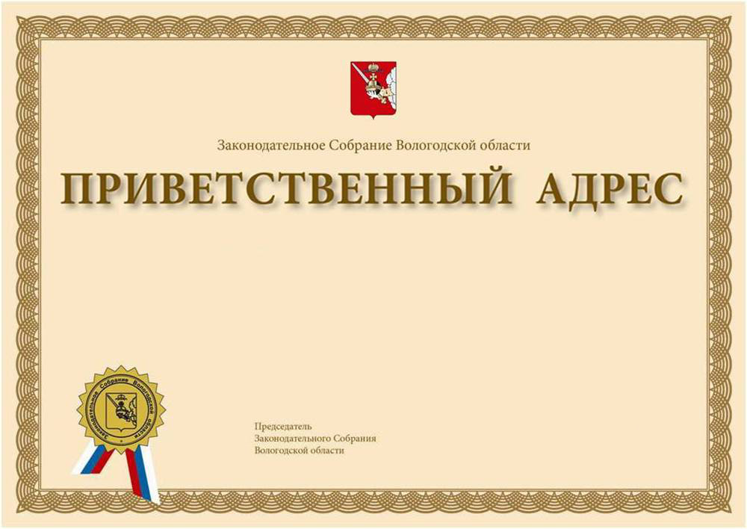

Приложение 19
к постановлению
Законодательного Собрания
области
от 24.12.2014 № 984

ПОЛОЖЕНИЕ
О ПОЧЕТНОМ ЗНАКЕ ЗАКОНОДАТЕЛЬНОГО СОБРАНИЯ
ВОЛОГОДСКОЙ ОБЛАСТИ "ЗА ЗАСЛУГИ В РАЗВИТИИ
ЗАКОНОДАТЕЛЬСТВА"

1. Почетный знак Законодательного Собрания Вологодской области "За заслуги в развитии законодательства" (далее - Почетный знак) является наградой Законодательного Собрания Вологодской области (далее - Законодательное Собрание области).
2. Почетный знак учрежден для награждения граждан Российской Федерации, иностранных граждан и лиц без гражданства за значительный вклад в становление, развитие и реализацию законодательства Вологодской области, укрепление основ представительной демократии и местного самоуправления, развитие межпарламентских связей.
3. Повторное награждение Почетным знаком не производится.
4. С ходатайством о награждении Почетным знаком в Законодательное Собрание области могут обращаться председатель Законодательного Собрания области, постоянный комитет Законодательного Собрания области, фракция, другое депутатское объединение в Законодательном Собрании области, руководитель аппарата Законодательного Собрания области, Губернатор области, государственный орган, представительный орган муниципального образования области, организация (далее также - инициатор награждения). (в ред. пост. от 23.12.15 № 967)
5. К ходатайству о награждении Почетным знаком прилагается наградной лист по форме согласно приложению к настоящему Положению 1 и направляется с сопроводительным письмом на имя председателя Законодательного Собрания области. (в ред. пост. от 21.06.17 № 311, от 24.05.23 № 226)
6. Ходатайство о награждении Почетным знаком гражданина должно содержать его согласие на обработку персональных данных по форме согласно приложению 2 к настоящему Положению. (в ред. пост. от 24.05.23 № 226)
7. При внесении ходатайства о награждении Почетным знаком постоянный комитет Законодательного Собрания области, фракция, другое депутатское объединение в Законодательном Собрании области, представительный орган муниципального образования области вместе с указанным ходатайством представляют также соответствующее решение о ходатайстве о награждении Почетным знаком. (в ред. пост. от 23.12.15 № 967)
8. При внесении ходатайства о награждении Почетным знаком государственный орган, организация вместе с указанным ходатайством представляют также соответствующее решение государственного органа, организации о ходатайстве о награждении Почетным знаком, принятое в соответствии с учредительными документами данного государственного органа, организации.
9. При внесении ходатайства о награждении Почетным знаком в отношении лиц, замещающих государственные должности области в Правительстве области, должности государственной гражданской службы в органах исполнительной государственной власти области, должностных лиц муниципальных образований области, руководителей государственных учреждений области указанное ходатайство рассматривается с учетом мнения Губернатора области, выраженного в письменной форме.
10. Если инициатором награждения является председатель Законодательного Собрания области, ходатайство о награждении Почетным знаком представляется в постоянный комитет Законодательного Собрания области по регламенту и депутатской деятельности (далее - постоянный комитет по регламенту и депутатской деятельности). (в ред. пост. от 23.12.15 № 967)
11. Председатель Законодательного Собрания области направляет поступившее на его имя ходатайство о награждении Почетным знаком и приложенные к нему документы, указанные в пунктах 7, 8, 9 настоящего Положения, в постоянный комитет по регламенту и депутатской деятельности для рассмотрения и принятия решения в соответствии с пунктом 12 настоящего Положения. (в ред. пост. от 23.12.15 № 967)
12. Постоянный комитет по регламенту и депутатской деятельности рассматривает на своем заседании поступившее ходатайство о награждении Почетным знаком и принимает одно из следующих решений: (в ред. пост. от 23.12.15 № 967)
1) рекомендовать депутатам Законодательного Собрания области наградить Почетным знаком, подготовить и внести на рассмотрение сессии Законодательного Собрания области соответствующий проект постановления Законодательного Собрания области;
2) отказать в удовлетворении ходатайства о награждении Почетным знаком, в том числе из-за несоблюдения инициатором награждения требований настоящего Положения. В этом случае вопрос о награждении Почетным знаком на рассмотрение сессии Законодательного Собрания области не вносится, а принятое постоянным комитетом по регламенту и депутатской деятельности решение направляется инициатору награждения; (в ред. пост. от 23.12.15 № 967)
3) изменить вид поощрения или награды, к награждению которой представлен гражданин. (подпункт дополнен пост. от 21.06.17 № 311)
13. Постоянный комитет по регламенту и депутатской деятельности вносит на рассмотрение сессии Законодательного Собрания области проект постановления Законодательного Собрания области о награждении Почетным знаком с приложением решения постоянного комитета, указанного в подпункте 1 пункта 12 настоящего Положения. (в ред. пост. от 23.12.15 № 967)
14. Постановление Законодательного Собрания области о награждении Почетным знаком принимается Законодательным Собранием области в порядке, установленном Регламентом Законодательного Собрания Вологодской области, публикуется в областной газете "Красный Север". Принятое Законодательным Собранием области постановление о награждении Почетным знаком направляется отделом документационного обеспечения инициатору награждения для информации. (в ред. пост. от 22.04.15 № 300, от 21.10.15 № 661, от 24.05.23 № 226)
15. На основании постановления Законодательного Собрания области о награждении Почетным знаком отдел документационного обеспечения Законодательного Собрания области оформляет удостоверение к Почетному знаку, которое подписывает председатель Законодательного Собрания области. (в ред. пост. от 21.10.15 № 661)
16. Вручение Почетного знака и удостоверения к нему проводится председателем Законодательного Собрания области или по его поручению заместителем председателя Законодательного Собрания области, депутатом Законодательного Собрания области, председателем представительного органа муниципального образования области.
17. Вручение Почетного знака и удостоверения к нему проводится на сессии Законодательного Собрания области, либо по месту работы или жительства награждаемого лица, либо по месту нахождения государственного органа, органа местного самоуправления области, организации, выступивших инициаторами награждения.
18. Почетный знак и удостоверение к нему помещаются в специальную флокированную упаковку бордового цвета, которая имеет прозрачный вверх и углубления для размещения Почетного знака и удостоверения.
19. Право изготовления Почетного знака и удостоверения к нему принадлежит Законодательному Собранию области.
20. Учет списка лиц, награжденных Почетным знаком, осуществляется отделом документационного обеспечения Законодательного Собрания области. (в ред. пост. от 21.10.15 № 661)
21. Дубликат Почетного знака не выдается. В случае утраты Почетного знака либо удостоверения к нему награжденному выдается копия постановления Законодательного Собрания области о награждении Почетным знаком.
22. Почетный знак носится на правой стороне груди, а при наличии государственных наград располагается ниже их.

Приложение 1
к Положению
ФОРМА

Председателю Законодательного
Собрания области/в постоянный комитет Законодательного Собрания области по регламенту и депутатской деятельности
(нужное подчеркнуть) (угловая заголовочная часть в ред. пост. от 23.12.15 № 967)

от ________________________________________________________________________________________________________________________________________________
(полное наименование инициатора ходатайства, его адрес и контактный телефон)
(угловая заголовочная часть в ред. пост. от 24.05.23 № 226)

НАГРАДНОЙ ЛИСТ
ДЛЯ ПРЕДСТАВЛЕНИЯ К НАГРАЖДЕНИЮ ПОЧЕТНЫМ ЗНАКОМ
ЗАКОНОДАТЕЛЬНОГО СОБРАНИЯ ВОЛОГОДСКОЙ ОБЛАСТИ
"ЗА ЗАСЛУГИ В РАЗВИТИИ ЗАКОНОДАТЕЛЬСТВА"

1. Фамилия, имя, отчество представляемого к награждению ______________________________________________
_________________________________________________________________________________________________
(в соответствии с документом, удостоверяющим личность) (№ 226 от 24.05.23)

2. Должность, место работы _________________________________________________________________________
(наименование должности в соответствии с записью в трудовой книжке, наименование организации в соответствии с учредительным документом организации) (№ 226 от 24.05.23)
3. Дата рождения _________________________________________________________________________________
(число, месяц, год)
4. Образование ___________________________________________________________________________________
(наименование учебного заведения, год окончания, специальность)
5. Ученая степень, ученое звание ____________________________________________________________________
_________________________________________________________________________________________________
6.1. Общий стаж работы _______________ 6.2. Стаж работы в отрасли _____________________________________

6.3. Стаж работы в данном коллективе ________________________________________________________________

7. Сведения о награждениях и поощрениях ____________________________________________________________
_________________________________________________________________________________________________
_________________________________________________________________________________________________
_________________________________________________________________________________________________
_________________________________________________________________________________________________
_________________________________________________________________________________________________
_________________________________________________________________________________________________
8. Сведения о трудовой (служебной) и общественно-политической деятельности с указанием конкретных заслуг в становлении, развитии и реализации законодательства Вологодской области
_________________________________________________________________________________________________
_________________________________________________________________________________________________
_________________________________________________________________________________________________
_________________________________________________________________________________________________
_________________________________________________________________________________________________
_________________________________________________________________________________________________
_________________________________________________________________________________________________
_________________________________________________________________________________________________
_________________________________________________________________________________________________
_________________________________________________________________________________________________
_________________________________________________________________________________________________
_________________________________________________________________________________________________
_________________________________________________________________________________________________
_________________________________________________________________________________________________
_________________________________________________________________________________________________
_________________________________________________________________________________________________
_________________________________________________________________________________________________
_________________________________________________________________________________________________
_________________________________________________________________________________________________
_________________________________________________________________________________________________
_________________________________________________________________________________________________
_________________________________________________________________________________________________
_________________________________________________________________________________________________
_________________________________________________________________________________________________
_________________________________________________________________________________________________

9. Сведения об отсутствии не снятой или не погашенной в установленном порядке судимости и факта уголовного преследования ______(пункт дополнен пост. от 24.05.23 № 226)

_________________________________________________________________
10. Достоверность указанных сведений подтверждаю (пункт дополнен пост. от 24.05.23 № 226)

_______________________________
(подпись)
___________________________________
(дата подписания)

Приложение 2
к Положению
ФОРМА
(приложение дополнено пост. от 24.05.23 № 226)

СОГЛАСИЕ
на обработку персональных данных
(заполняется лицом собственноручно)
Я, _____________________________________________, __________________,
(ФИО) (день, месяц, год рождения)
паспорт серия ___________ № ____________ выдан ______________________
__________________________________________________________________,
^{(когда и кем)}
проживающий(ая) по адресу: _________________________________________
__________________________________________________________________,

должность, место работы ______________________________________________
____________________________________________________________________
____________________________________________________________________,
(наименование должности в соответствии с записью в трудовой книжке, наименование организации
в соответствии с учредительным документом организации)
в соответствии с требованиями статьи 9 Федерального закона от 27 июля 2006 года № 152-ФЗ "О персональных данных" настоящим даю согласие Законодательному Собранию Вологодской области (г. Вологда, ул. Пушкинская, 25) на обработку моих персональных данных и подтверждаю, что, давая такое согласие, я действую по своей воле и в своих интересах.
Согласие дается для целей рассмотрения вопроса о поощрении наградами Законодательного Собрания Вологодской области и распространяется на следующие персональные данные:
фамилия, имя, отчество;
дата рождения;
данные общегражданского паспорта (серия, номер, дата выдачи, наименование органа, выдавшего паспорт);
должность, место работы (службы);
образование;
характеристика с указанием конкретных заслуг, являющихся основанием для представления к награждению;
информация о трудовой деятельности;
сведения о награждениях и поощрениях.
Настоящее согласие действует с даты его подписания и на период: оформления и согласования документов о награждении; дальнейшего хранения документов, содержащих персональные данные, в течение срока, установленного действующим законодательством; размещения данных на официальном сайте Законодательного Собрания области в информационно-телекоммуникационной сети Интернет.
В случае неправомерного использования представленных мною персональных данных согласие отзывается моим письменным заявлением.
_____________________________ "______" ____________20____ г.
(ФИО, подпись лица, давшего согласие)
Приложение 20
к постановлению
Законодательного Собрания
области
от 24.12.2014 № 984

ОПИСАНИЕ
ПОЧЕТНОГО ЗНАКА
ЗАКОНОДАТЕЛЬНОГО СОБРАНИЯ ВОЛОГОДСКОЙ ОБЛАСТИ
"ЗА ЗАСЛУГИ В РАЗВИТИИ ЗАКОНОДАТЕЛЬСТВА"

Накладной медальон почетного знака Законодательного Собрания Вологодской области "За заслуги в развитии законодательства" (далее - Почетный знак) изготавливается из нейзильбера и имеет форму круга диаметром 32 мм с бортиком. На лицевой стороне Почетного знака в центре - рельефное изображение "столпа закона", вписанное в круг. Под изображением "столпа закона" располагается изображение двух скрещивающихся внизу лавровых ветвей, перевитых в нижней части лентой.
Вверху полукругом располагается надпись "За заслуги в развитии законодательства", выполненная рельефными буквами.
На оборотной стороне Почетного знака вверху располагается изображение развернутого свитка, под ним - изображение открытой книги. В центре помещена надпись "Законодательное Собрание Вологодской области", выполненная рельефными буквами, ниже надписи - место для гравировки номера нагрудного знака.
Почетный знак при помощи ушка и кольца соединяется с колодкой прямоугольной формы размером 29 x 45 мм, обтянутой муаровой лентой белого цвета с красной вертикальной полосой по правому краю шириной 5 мм. Внизу колодки размещено рельефное изображение лавровой ветви. На оборотной стороне колодки имеется булавка для прикрепления Почетного знака к одежде. (в ред. пост. от 22.04.15 № 300)

Приложение 21
к постановлению
Законодательного Собрания
области
от 24.12.2014 № 984 (в ред. пост. от 22.04.15 № 300)

ОБРАЗЕЦ ПОЧЕТНОГО ЗНАКА
ЗАКОНОДАТЕЛЬНОГО СОБРАНИЯ
ВОЛОГОДСКОЙ ОБЛАСТИ
"ЗА ЗАСЛУГИ В РАЗВИТИИ ЗАКОНОДАТЕЛЬСТВА"

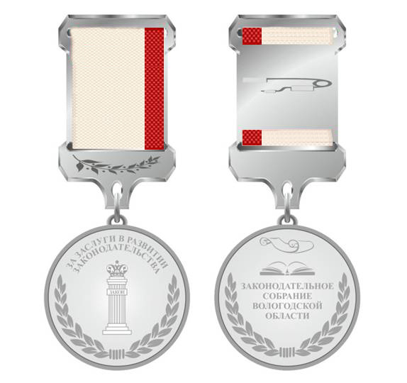

Приложение 22
к постановлению
Законодательного Собрания
области
от 24.12.2014 № 984

ОПИСАНИЕ
УДОСТОВЕРЕНИЯ К ПОЧЕТНОМУ ЗНАКУ
ЗАКОНОДАТЕЛЬНОГО СОБРАНИЯ ВОЛОГОДСКОЙ ОБЛАСТИ
"ЗА ЗАСЛУГИ В РАЗВИТИИ ЗАКОНОДАТЕЛЬСТВА"

Удостоверение к почетному знаку Законодательного Собрания Вологодской области "За заслуги в развитии законодательства" (далее - удостоверение) представляет собой книжечку размером 75 x 105 мм белого цвета.
На правой части лицевой стороны удостоверения по центру воспроизводится изображение герба Вологодской области, выполненное полноцветной односторонней печатью, под которым в шесть строк размещены слова "ЗАКОНОДАТЕЛЬНОЕ СОБРАНИЕ ВОЛОГОДСКОЙ ОБЛАСТИ" "УДОСТОВЕРЕНИЕ К ПОЧЕТНОМУ ЗНАКУ" "ЗА ЗАСЛУГИ В РАЗВИТИИ ЗАКОНОДАТЕЛЬСТВА", выполненные фольгой золотистого цвета.
На левой части внутренней стороны удостоверения располагаются цветное изображение почетного знака Законодательного Собрания Вологодской области "За заслуги в развитии законодательства" и его номер.
На правой части внутренней стороны удостоверения располагаются свободные поля для занесения фамилии, имени, отчества награжденного. Ниже по центру в пять строк помещаются слова "НАГРАЖДЕН(А) ПОЧЕТНЫМ ЗНАКОМ ЗАКОНОДАТЕЛЬНОГО СОБРАНИЯ ВОЛОГОДСКОЙ ОБЛАСТИ "ЗА ЗАСЛУГИ В РАЗВИТИИ ЗАКОНОДАТЕЛЬСТВА", выполненные в черном цвете.
Ниже в три строки помещаются слова "Председатель Законодательного Собрания Вологодской области", выполненные в черном цвете, на уровне последних слов указывается расшифровка подписи председателя Законодательного Собрания области (инициалы, фамилия), ниже - место для печати.
В левом нижнем углу в три строки располагаются слова "ПОСТАНОВЛЕНИЕ ЗАКОНОДАТЕЛЬНОГО СОБРАНИЯ ВОЛОГОДСКОЙ ОБЛАСТИ", выполненные в черном цвете, ниже помещается надпись "от__________года №_________".

Приложение 23
к постановлению
Законодательного Собрания
области
от 24.12.2014 № 984
(в ред. пост. от 22.04.15 № 300)

ОБРАЗЕЦ
УДОСТОВЕРЕНИЯ К ПОЧЕТНОМУ ЗНАКУ ВОЛОГОДСКОЙ ОБЛАСТИ
"ЗА ЗАСЛУГИ В РАЗВИТИИ ЗАКОНОДАТЕЛЬСТВА"
